目录
第一章 施工组织设计 4
第1节 综合说明 4
1、 编制依据和原则 4
2、 工程简介 4
3、 工程特点及重难点 5
4、 总体施工目标和指导思想 5
5、 施工管理机构 6
第2节 资源配置安排 9
1、 设备安排 9
2、 劳动力安排计划 10
3、 材料安排 19
第3节 主要工程项目的施工方案、施工方法 19
1、 桥梁工程 19
2、 路面工程 57
第4节 施工进度计划安排 60
1、 整体施工计划 60
2、 施工进度安排 62
第5节 技术组织措施 68
1、 确保工程质量的技术组织措施 68
2、 确保工期的技术组织措施 82
3、 确保安全生产的技术组织措施 88
4、 确保文明施工的技术组织措施 96
5、 管线保护措施 101
6、 降低环境污染及减少噪音的技术组织措施 102
7、 防治沥青砼面早期裂缝和局部沉陷的措施 105
8、 冬、雨季施工技术安排 107
第6节 施工总平面布置 111
1、 现场规划与临时工程 111
2、 施工平面布置见下页图 113
第二章 项目管理班子配备 118

施工组织设计

综合说明

编制依据和原则
本工程编制依据为：建设施工招标文件、投标邀请书；《工程测量规范》；《北江桥工程地质勘察报告》；《城市道路与桥梁施工验收规范》；《市政道路工程质量检验评定标准》；《市政桥梁工程质量检验评定标准》；《公路工程质量检验评定标准与施工规范》；《公路桥涵施工技术规范》；我方人员现场调查及踏勘情况；我方人员现场调查及踏勘情况；现行施工技术规范及验收标准；我单位施工类似工程积累的技术和管理经验。
本工程编制原则为：遵循招标文件条款的原则；坚持确保质量、安全和工期的原则；坚持不断优化施工方案的原则；坚持均衡生产、突出重点、统筹兼顾、合理安排和信息化施工的原则；坚持因地制宜、灵活机动进行临时工程设置的原则；坚持专业化施工的原则。

工程简介
本工程位于XX 市区中桥路北端，建设地点是东洲街道。主跨通航等级为V 级，通航净高为5.0m，净宽为40m，最高通航水位为6.70m。全桥标准如下：
桥梁为双幅桥，横向布置：0.25m 人行道栏杆+2.25m 人行道+3.5m 非机动车道+12m 机动车道+0.5m 防撞护栏+3.0m 左右幅桥间距+0.5m 防撞护栏+12m 机动车道+3.5m 非机动车道+2.25m 人行道+0.25m 人行道栏杆，桥面全宽40m。
桥梁荷载：城市-A 级、人群荷载-3.5kN/m²
桥梁概况为:主桥采用主跨42+68+42m 米带钢挂梁V 墩连续刚构箱梁桥，全桥配跨为：25+(42+68+42)+25m，其中边跨25 米为预应力砼现浇箱梁，施工时采用满堂支架现浇施工工艺。主桥上部为三跨V 墩连续刚构变截面箱梁结构，主跨跨中为32 米钢混叠合箱梁。

工程特点及重难点
工期紧张，桥梁结构复杂，工程技术难度大，施工工艺复杂。桥梁工程有钻孔灌注桩、V 型桥墩、支架现浇箱梁、钢箱梁的制作及拼装等。

总体施工目标和指导思想
本工程的总体施工目标是：
项目 | 目 标
工期 | 本工程计划360 日历天完成，按照业主要求的工期完成本合同段所有施工任务。
质量 | 满足招标文件要求，工程一次验收合格率100%， 创市优， 争创省级优质工程。
安全 | 杜绝重大伤亡事故，无等级火警事故，无重大机械破损事故。
环保 | 无污染排放，不破坏生态平衡，水土保持完好。
文明施工 | 建标准化工地，现场整洁、有序，地方关系良好。创文明标准化工地。
为了实现以上目标，施工中遵循如下指导思想：科学组织、统筹安排；突出重点、均衡生产；技术先进、专业施工；优质高效、安全廉洁；文明施工、注重环保；强化管理、全面创优；重誉守约、确保工期。

施工管理机构
我公司中标后，将根据该项目的特点及“项目法”施工的具体要求，组织富有桥梁工程施工经验的管理人员及业务骨干，迅速组成精干高效的项目经理部作为本项目驻现场的指挥机构，全面负责组织本工程按合同实施，并与业主、监理工程师、设计单位密切配合，搞好施工的组织协调及保障工作。项目部下设工程技术部、安全质量检查部、物资部、机械设备部、计划计量部、财务部、试验室、办公室等职能部门，项目部下辖二个桥梁工程队和一个综合施工队，负责该标段各项施工任务的实施。组织机构详见下页图《项目经理部组织机构框图》。
1.5.1 主要管理人员的职责
项目经理：是本合同段的全权代表，主管全面工作，为本工程的各项工作负责。
总工程师：负责技术、质量管理、科技攻关，领导技术部门抓好施工技术方案制定、现场技术指导等工作。
工程技术部：负责图纸审核、实施性施组设计和技术交底书编制、现场技术指导。
安全质量检查部：负责质量、安全保证体系、措施的实施、控制。
物资部：负责物资采购、管理。
机械设备部：负责设备调配、维修和管理
项目总工1 人
试验室：负责测量及试验工作。
计划计量部：负责进度计划、计量支付、合同管理。
财务部：负责成本控制、资金调配和成本核算。
办公室：负责日常事务、文明施工、治安管理、医疗卫生等工作。
XX 市中桥路北江桥工程项目经理部
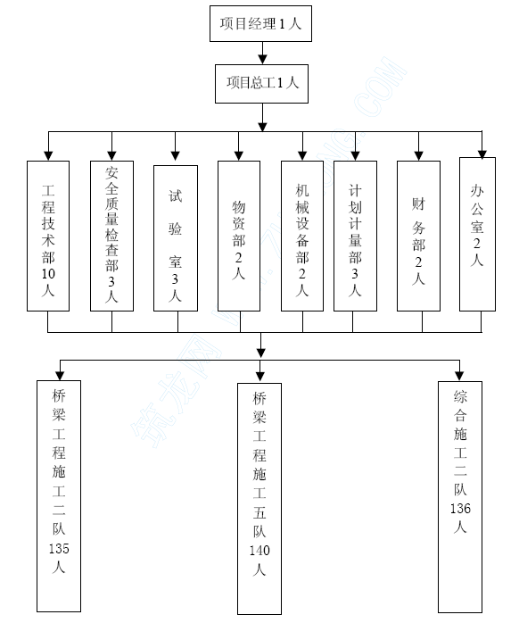
管理创新：
网络化管理：配备4 台计算机联络成网，资源共享、紧密协调。
管理小组：成立各种专业化管理小组，包括：科技攻关、质量管理、安全管理、工期保证、成本控制、环境保护、交通导改、施工检测、文明施工等小组。
1.5.2 施工任务分配
本着分工负责、集中管理的原则，对施工任务进行划分，分别配备相应的专业化施工队伍进行施工，各施工队任务安排情况见下表。

队伍名称 | 所承担工程内容
桥梁工程施工二队135 人 | 主桥及边跨现浇工程、钢混叠合梁工程
桥梁工程施工五队140 人 | 主桥及边跨现浇工程、钢混叠合梁工程
综合施工一队136 人 | 路面工程、防护及排水工程等

资源配置安排

设备安排
在设备配备上遵循“先进、适用、配套、满足要求”的原则，并通过合理的配备组合，力争最大限度地提高工效，加快进度，确保质量与安全。本着“干一项工程，树一方信誉”的宗旨，根据工程数量和工期要求，组织足够的机械上场，提高施工机械化程度，设备考虑冬季、雨季等因素影响，在满足施工的前提下留有余地，我们在工地组建符合要求且又能满足施工需要的工地试验室。实验室安排专职实验室主任一名，专职试验工程师二名，专职试验员三名，检测仪器设备配备齐全、先进。主要质量检测仪器设备及机械设备配备见下7～9 页“表3 拟投入的主要机械设备表”。。

劳动力安排计划
根据本工程数量和进度要求，结合我单位的综合施工能力，各施工队根据工程任务不同配备不同的施工班组。各工班依据工程量的不同和施工任务的不同，配备不同数量的管理人员的技术工人。人数以满足施工生产需要为原则，拟投入438 人参加施工，其中项目部27 人，施工队411 人，乘火车和汽车抵达工地。当施工高峰时，可考虑从当地雇佣部分民工参加非技术性劳动。
劳动力的配备见下第10 页《表4 劳动力计划表》。
表3 拟投入的主要施工机械配备表
序号 | 机械或设备名称 | 型号规格 | 数量 | 国别产地 | 制造年份 | 额定功率（W） | 生产能力 | 用于施工部位备注
1 | 挖掘机 | EX300-3C | 1 | 日本 | 2002 |  | 1.62 | 防护/桥梁
2 | 推土机 | TY320 | 1 | 山东 | 2003 | 243KW |  | 防护/桥梁
3 | 装载机 | ZL50D | 2 | 柳州 | 2003 | 154KW |  | 防护/桥梁
4 | 静压路机 | 3Y18/21 | 1 | 洛阳 | 2002 |  | 21T | 桥梁/路面
5 | 振动压路机 | YZ18GD | 1 | 洛阳 | 2003 |  | 50T | 桥梁/林路
6 | 压路机 | DD110 | 1 | 美国 | 2003 |  | 25T | 路面
7 | 自卸汽车 | 斯太尔 | 6 | 济南 | 2002 |  | 18T | 桩基/护坡
8 | 回旋钻机 | 150-200cm | 4 | 济南 | 2003 |  | 1.5m- | 桩基
9 | 冲击钻 | YKC20 | 6 | 济南 | 2002 |  | 2.0m | 桩基
10 | 砂浆拌和机 | JS350 | 1 | 江苏 | 2003 |  | 350L | 桥梁
11 | 砼拌和机 | HZS75B | 2 | 徐州 | 2003 | 168KW |  | 桥梁
12 | 水泥砼输送泵 | HBT60A | 2 | 长沙 | 2003 |  | 60m3/h | 桥梁
13 | 砼运输车 | 利渤海尔 | 2 | 徐州 | 2002 |  |  | 桥梁
14 | 张拉设备 | YCQ 系列 | 6 | 柳州 | 2004 |  |  | 桥梁
15 | 汽车吊 | NK35 | 1 | 江苏 | 2003 |  | 35T | 桥梁
16 | 汽车起重机 | QY16 | 1 | 泰安 | 2003 |  | 16T | 桥梁
17 | 水泥砼泵车 | ZLJ5291THB1 | 1 | 长沙 |  | 279kw | 120m3/h | 桥梁
18 | 船舶起吊机 |  | 1 | 南京 | 2002 |  |  | 桥梁
19 | 插入振捣器 |  | 12 | 洛阳 | 2002 | 1.1kw |  | 桥梁
20 | 平板振捣器 |  | 4 | 长沙 | 2002 | 2.2kw |  | 桥梁
21 | 钢筋弯曲机 |  | 3 | 济南 | 2002 | 3kw |  | 桥梁
22 | 钢筋调直机 |  | 3 | 济南 | 2004 | 17kw |  | 桥梁
23 | 钢筋切断机 |  | 3 | 济南 | 2003 | 3kw |  | 桥梁
24 | 直流电焊机 |  | 4 | 洛阳 | 2002 |  | 30KVA | 桥梁
25 | 交流电焊机 |  | 4 | 洛阳 | 2002 |  | 75KVA | 桥梁
26 | 油罐车 | EQ140-1 | 1 | 二汽 | 2003 |  | 4.5T | 桥梁
27 | 发电机组 | 闭式 | 1 | 泰安 | 2002 | 372KW |  | 桥梁
28 | 变压器 |  | 1 | 温州 | 2003 | 400KV |  | 桥梁
29 | 压浆机 | 1.5MPA | 4 | 温州 | 2004 |  |  | 桥梁
30 | 整体钢模板 |  | 6 | 山东 |  |  |  | 桥梁
表3 拟投入的主要施工机械配备表
序号 | 机械或设备名称 | 型号规格 | 数量 | 国别产地 | 制造年份 | 额定功率（W） | 生产能力 | 用于施工部位备注
31 | 200T 压力机 | YE-2000 | 1 | 天津 | 2002 |  |  | 桥梁
32 | 砼塌落度筒 |  | 2 | 天津 | 2003 |  |  | 桥梁
33 | 容积筒 |  | 2 | 南京 | 2003 |  |  | 桥梁
34 | 凝结时间测定仪 | SD7 | 2 | 北京 | 2002 |  |  | 桥梁
35 | 泥浆类比重计 | NB-1 | 2 | 杭州 | 2003 |  |  | 桥梁
36 | 含沙量仪 | SDM | 2 | 上海 | 2002 |  |  | 桥梁
37 | 万能材料试验机 | WE-600 | 1 | 天津 | 2003 |  |  | 桥梁
38 | 电动重型击实仪 | DJ-79 | 1 | 天津 | 2003 |  |  | 土工
39 | 光电液塑限联合测定仪 | GYS-3 | 1 | 无锡 | 2003 |  |  | 土工
40 | 核子密度仪 | MC-3 | 2 | 济南 | 2003 |  |  | 土工
41 | 环刀 |  | 4 | 天津 | 2002 |  |  | 土工
42 | 土壤标准筛 | 0.75-60mm | 2 | 无锡 | 2003 |  |  | 土工
43 | 路面平整度仪 |  | 2 | 天津 | 2003 |  |  | 土工
44 | 路面弯沉仪 |  | 2 | 天津 | 2002 |  |  | 土工
45 | 分析天平 | TG328B | 3 | 南京 | 2003 |  |  | 土工
46 | 水泥净浆搅拌机 | NJ-160 | 1 | 威海 | 2002 |  |  | 桥梁
47 | 水泥胶砂搅拌机 | NRJ-411A | 1 | 威海 | 2004 |  |  | 桥梁
48 | 水泥电动抗折机 | SKZ-500 | 1 | 天津 | 2003 |  |  | 桥梁
49 | 水泥标准养护箱 | SBY-40 | 1 | 天津 | 2002 |  |  | 桥梁
50 | 砼维勃稠度仪 |  | 1 | 天津 | 2002 |  |  | 桥梁
51 | 砼含气量测定仪 | HK-1 | 1 | 南京 | 2002 |  |  | 桥梁
52 | 混凝土振动台 |  | 1 | 南京 | 2003 |  |  | 桥梁
53 | 凝结时间测定仪 |  | 1 | 济南 | 2002 |  |  | 桥梁
54 | 回弹仪 | HT-225 | 3 |  | 2004 |  |  | 桥梁
55 | 坍落度测定仪 |  | 8 | 济南 | 2003 |  |  | 桥梁
56 | 水泥稠度仪 |  | 6 | 济南 | 2002 |  |  | 桥梁
57 | 水准仪 | DS3-Z | 2 | 苏光 | 2002 |  |  | 测量
58 | 经纬仪 | J2 | 1 | 天津 | 2002 |  |  | 测量
表3 拟投入的主要施工机械配备表
序号 | 机械或设备名称 | 型号规格 | 数量 | 国别产地 | 制造年份 | 额定功率（W） | 生产能力 | 用于施工部位备注
60 | 全站仪 | GTS-310 | 1 | 拓普康 | 2003 |  |  | 测量
61 | 砼强制式搅拌机 | 50L | 1 | 南京 | 2002 |  |  | 桥梁
62 | 坍落度标尺 |  | 2 | 北京 | 2003 |  |  | 桥梁
63 | 砼收缩仪 | SP450 | 1 | 天津 | 2003 |  |  | 桥梁
64 | 砼贯入阻力仪 | HC-80 | 1 | 天津 | 2002 |  |  | 桥梁
65 | 砼强度拉拔仪 | tYL-2 | 1 | 南京 | 2003 |  |  | 桥梁
66 | 砂浆稠度仪 | SC145 | 1 | 南京 | 2002 |  |  | 桥梁
67 | 砂浆分层度仪 |  | 1 | 南京 | 2003 |  |  | 桥梁
68 | 砂浆密度测定仪 | IL | 1 | 南京 | 2003 |  |  | 桥梁
69 | 砼取芯机 | HEQ-100 | 1 | 济南 | 2003 |  |  | 桥梁
70 | 砼切割机 | DQ-1 | 1 | 济南 | 2002 |  |  | 桥梁
71 | 砼厚测量仪 |  | 1 | 济南 | 2004 |  |  | 桥梁
72 | 水灰比测定仪 |  | 2 | 洛阳 | 2002 |  |  | 桥梁
73 | 砼保护层测定仪 |  | 1 | 济南 | 2002 |  |  | 桥梁
74 | 砼弹性模量测定仪 |  | 1 | 济南 | 2003 |  |  | 桥梁
75 | 桩基检测仪 | KS-1614H | 1 | 上海 | 2003 |  |  | 桥梁
76 | 数字万用表 | DA-9208 | 2 | 上海 | 2002 |  |  | 桥梁
77 | 钢筋反复弯曲机 | CWJ-9 | 2 | 济南 | 2002 |  |  | 桥梁
78 | 路面材料强度试验仪 | LD127-11 | 1 | 上海 | 2001 |  |  | 路面
79 | 沥青砼自动抽提仪 | 511 | 1 | 南京 | 2003 |  |  | 路面
80 | 沥青含量测定仪 | RAT-5131 | 1 | 南京 | 2003 |  |  | 路面
81 | 路面取芯机 | RDC-2SL | 1 | 上海 | 2001 |  |  | 路面
82 | 沥青砼搅拌锅 | 20L | 1 | 徐州 | 2002 |  |  | 路面
83 | 马歇尔稳定度仪 | WF72240 | 1 | 北京 | 2003 |  |  | 路面
84 | 马歇尔电动击实仪 | WF72245 | 1 | 北京 | 2003 |  |  | 路面
表4 劳动力计划表
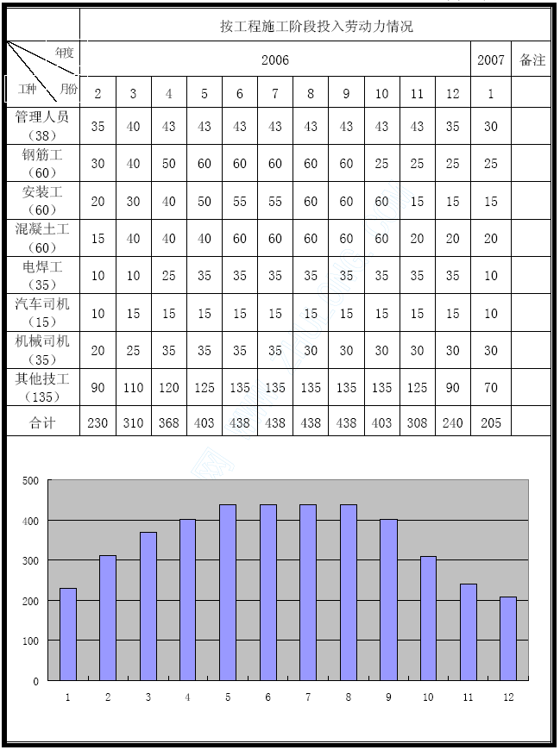

材料安排
本工程钢筋、水泥、钢绞线、各种预制管等主材采用经审核合格的供应商名单由我方自行采购，由供应商汽车运至工地，经试验合格并经监理签认后方可用于工程施工。工程开工前，由我单位编制本合同段主材供料计划表，并编制月、季度供应计划，以便及时供货，保证工程正常施工。
工程所有砂、石料及其它材料采用自行采购，工程开工前先编制本合同段材料总体供应计划，报监理工程师审批后实施，所有用于工程施工的原材料均要有出厂合格证，并在现场做抽样试验，不合格的材料不得用于本工程施工。所有地材及小型材料均采用汽车运输。
做好供货合同的订立和完善，根据工程施工进度计划，按资源供应能力和需求，做到超前计划，按时供应，强调保障，避免过多储存和供不应求，材料分批进场，短期储存，略有富余，同时组织相应能力的运输车辆，及时供应。

主要工程项目的施工方案、施工方法

桥梁工程
本标段桥梁工程项目主要如下：
下部结构：主墩桩基采用群桩加承台V 型墩形式，其余基础采用钻孔灌注桩基础，桥台为肋式桥台；
上部结构：全桥配跨为：25+（42+68+42）+25m。主桥采用（42+68+42）m 三跨变截面连续钢刚构箱梁，主跨跨中为32m 钢混叠合箱梁，钢梁采用防腐涂装方案。引桥为25m 预应力砼现浇连续箱梁。
主要施工方案为:
利用老路作为施工便道,设料场、钢筋加工场各2 座,变压器2 台。
砼采用商品砼，砼搅拌运输车运输，根据不同情况选用砼泵车、砼拖式泵入模。
下部工程：桩基础采用回旋钻成孔。桥墩台采用定型钢模灌注施工。
上部工程：主桥跨中32m 钢梁各梁段在工厂加工，拖车运至施工现场,船舶起吊机进行安装；其他主桥采用满堂支架现浇施工。引桥采用满堂支架现浇。
总体施工方案见下页“富阳市中桥路北江桥总体施工流程示意图”。
3.1.1 主桥钻孔灌注桩基础施工
本合同段桥梁基础主要采用钻孔灌注桩基础,包括主桥和引桥桥墩桩基础,桩径为1.20 和2.00 米，桩长30～38.5 米,主要采用回旋钻机和冲击钻机进行作业。
钢筋现场绑扎成型，砼采用商品砼，砼运输车运输，滑槽、串筒入模，插入式振捣器振捣。
3.2.1.1 主桥水中墩钻孔桩施工
主桥水中墩钻孔桩施工分二个工作面进行，由桥梁工程施工二队、五队分别负责的2#、3#桩桩基础、墩台。桩基采用钻孔施工，施工中不得搅动桩底、桩侧的土层，相邻两孔不得同时钻孔或浇筑混凝土，以免搅动孔壁造成串孔或断桩。
1、钻孔平台
2#、3#墩水位较深，桩基位置处原地面以下为淤泥、淤泥质粘土，深层地质主要为砂层与亚粘土交替布置，局部地层中夹杂厚度不等的粉细砂薄层，触动易液化。水中施工，为确保施工顺利进行，应避免影响防汛泄洪，水中墩基础和临岸基础施工避开雨季进行。墩位处设钢管桩钻孔固定作业平台，根据地质情况及XX 市中桥路北江桥
总体施工流程示意图

水深情况，在水中采用打桩驳船进行打入钢管桩，平台上部结构安装采用浮吊进行。
采用固定钻孔平台作为2#、3#墩施工场地。钻孔平台下部采用每根直径72 ㎝的钢管桩作基础,上部放置六四式军用梁作主要承重梁,最上面摆放I22 工字钢和方木形成施工平台。
钻孔平台构造图详见下页“主跨施工平台布置示意图”，施工工艺见下左“施工平台施工工艺流程图”。
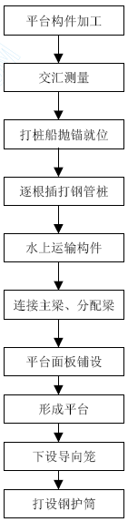
2、钢护筒制作及埋设
因2#、3#墩位置处地质条件复杂，为防止钢护筒在钻进成孔过程中因局部发生塌陷、倾斜等事故，考虑到护筒周围的土体要承受护筒本身自重及局部施工荷载，因此将护筒底标高定在打入第一层亚粘土内，保证施工安全。护筒顶标高按高出常水位1m 确定。考虑护筒运输及插打过程中自身刚度及施工中承受的水压力、施工插打过程中垂直度误差、平面位置误差（平面误差小于50mm，护筒倾斜度偏差小于1％）的影响，护筒采用钢板圈制而成，护筒一次加工成型，焊缝密实，防止渗透。
为保证成孔的垂直度及平面位置满足要求，必须准确的定位钢护筒。施工中利用浮吊，在钻孔平台上配合振动锤将护筒打入到设计标高，护筒打入时应利用双层型钢导向架辅助控制护筒插打过程中的垂直度。在钢护筒吊装到位后用经纬仪对其垂直度、中心位置进行调整，插打过程中为防止护筒受力偏心造成倾斜，振动锤要沿护筒的对角线插打。并每进尺2 米左右要用经纬仪对其垂直度进行测量，若不符合要求及时纠偏严重的要拔出重新施工。钢护筒插打到位后，利用高压射水在护筒内开挖，以确认地质是否与设计相符，确保钻空桩施工过程中护筒的稳定性。

3、钻孔顺序
因工期紧，桩基数量多，更重要的是确保施工中成孔的质量，必须首先对钻孔顺序进行合理编排。

主跨施工平台布置示意图
(略)

钻机布置原则：
由于单个承台下桩基数量较多，桩间距较小且地质承载力较差，所以在钻机施工前2--3 天将护筒打入设计深度处，使之静置1--2 天，使因插打钢护筒振动液化的砂土重新固结，防止在钻孔过程中因砂土液化发生涌砂及串孔现象；另外桩间距较小，为防止两相邻钻机作业时由于振动或相互间水头作用影响，而使下部的地质发生扰动，严禁相邻两根桩同时开钻，在实际钻进时按隔桩钻进的原则施工。
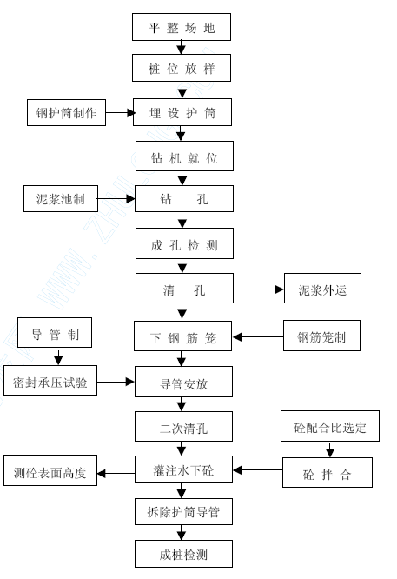
4、钻孔桩钻进工艺
(1)施工准备工作在钻孔现场布置临时用水水池。施工时，从变电室接引或自备发电机进行发电即可。泥浆循环系统及泥浆和钻碴处理：每台钻机配备一套完整的泥浆循环系统，配备三台泥浆泵,确保泥浆循环系统畅通。
废浆和钻碴分别用密封性能好的运浆车和土方车外运或委托环卫部门处理。
钻孔桩施工工艺框图如右图。
平整场地；清除杂物，换除软土，钻机底座地基夯实。
测量放样：进场后，测量人员对设计部门交付使用的导线点、水准控制点进行详细检查核对，及时将测量成果报监理部门。如果发现误差，要求报监理进行联测，重新标定可靠的控制点后，方可施工使用，施工放样不得损坏和更改基准点，并定时复测。施测时必须严格依据设计图纸准确计算，利用全站仪放样，全部成果及时报监理工程师审定，施工测量必须做到：事前检查、事中检查、事后检查的原则，发现问题及时解决。
(2)泥浆制备
a.根据地质情况，选用塑性指数大于25，小于0.005mm 的颗粒含量大于50%的粘土制浆，对于地质不好的较深桩用膨润土造浆，以提高泥浆性能指标，防止坍孔；施工中经常检测泥浆的各项指标，并随时注意地质变化，及时调整，保证泥浆的各项指标符合规范要求。
b.施工时，设置制浆池、储浆池和沉淀池并用循环槽连接，钻渣要及时运出工地，弃运到合适的地点以达到环境保护的要求。
(3)钻孔
a.根据测量定位的准确位置安设钻机，钻机安设要安全稳固。
b.钻机就位后，启动泥浆泵和钻机开始钻进。初钻时应先启动泥浆泵和转盘，使之空转一段时间，待泥浆输进钻杆中一定数量后，方可开始钻进。
c.开始钻进时，进尺要适当控制，在护筒刃脚处应低档慢速钻进，使刃脚有坚固的泥皮护壁，钻至刃脚下1.0m 后，可按土质情况以正常速度钻进。如护筒土质松软发现漏浆时，可提起钻锥，向孔内倒入粘土，再放入钻锥倒转，使泥浆挤入孔壁堵住漏浆孔隙，稳住泥浆，继续钻进。
d.在砂土或软土层钻进时，要低档慢速、大泵量、稠泥浆钻进，防止坍孔。
e.在轻亚粘土、亚粘土夹少量卵、砾石层中钻进时，因土层硬，会引起钻锥跳动、蹩车、钻杆摆动加大和钻锥偏斜等现象，易使钻机超负荷损坏。宜采用低档慢速，优质泥浆，大泵量钻进。
f.开钻前应调制足够数量的泥浆，钻进过程中如泥浆有损耗、漏失，应予补充。按时检查泥浆指标，遇土层变化应增加检查次数，并适当调整泥浆指标。
g.钻孔过程中要做好钻孔记录，对各土层资料与设计资料进行对比，若发现实际地质情况与设计情况不符时，应及时报告监理工程师，研究是否需要采取相应的措施。
(4)检孔
钻进中，用检孔器检孔，检孔器用钢筋制作成钢筋笼，其外径等于设计孔径，长度为孔径的4～6 倍。每钻进5～8m、接管及通过易缩孔的土层时，都必须检孔。
(5)钻孔作业注意事项
a.钻孔作业分班连续进行,经常对钻孔泥浆进行试验，不符合要求时随时改正；经常注意土层变化，在土层变化处均应拾取渣样，判明土层，并记入记录表中，以便与地质图核对。
b.升降钻锥时须平稳，钻锥提出井口时要防止碰撞护筒、孔壁、挂钩和护筒底部。拆装钻杆力求迅速。
c.因故停钻时，孔口应加盖，严禁钻机留在孔内，以防埋钻。
d.桩的钻孔和开挖，在中心距离5 米以内的任何桩在砼浇注24h 以内均不得施工，在钻孔时，为防止影响邻孔已灌注砼的质量，施工时采用跳打法施工。
e.在整个钻孔过程中，派专人做好详细记录，并派1～2 人检查和补充泥浆，同时控制孔内水头。
(6)清孔
a.终孔检查后，要立即清孔，不得停歇过久。
b.回旋钻机成孔施工时,清孔用换浆法和吸泥法两种方法配合进行。当钻至设计标高后，稍提钻头空转，进行泥浆循环，清孔过程中不断加水降低泥浆比重，直至泥浆的各项指标达到规范要求后停止清孔。待钢筋笼安装完毕后，检查孔底沉淀厚度，如不符合要求，采用空气吸泥机重新清孔，直至符合规范要求。在清孔过程中，要保持孔内水头，防止坍孔。
c.冲击钻孔施工时,采用抽碴法清孔，抽碴到用手摸泥浆无2～3mm 大的颗粒且其比重在规定指标内时为止。清孔时，及时向孔内注浆。灌注砼前用吸泥法进行二次清孔，利用简易吸泥机将高压空气经风管射入孔底，使沉淀物随强大的气流经吸泥管排出孔外。沉碴厚度满足设计要求。
(7)钻碴废浆的处理
钻碴在沉淀后用抓斗吊到翻斗车上外运，泥浆经循环后，中部浓泥浆抽至排污车外运，上部稀泥浆抽回循环系统继续使用。为保证施工期间钻机能正常生产，必须做好车辆安排计划，灌注前要有运浆车待用。
泥浆钻碴的外运原则上委托环卫部门处理。
(8)制作、安装钢筋骨架
a.钢筋制作时，用卡板成型法控制钢筋笼直径和主筋间距，根据钢筋骨架设计长度的不同，采用整体或分节制作和安装。
b.钢筋骨架用吊车起吊安装，在运输和起吊中，要保证钢筋笼不变形，起吊时采用两点吊法。在吊起后，如发现有弯曲要整直，当进入孔口后，将其扶正慢慢下降，严禁摆动碰撞孔壁，直至下到设计标高，同时要保证钢筋骨架中心位置符合设计要求。骨架顶端要支撑和加固，支撑系统要对准中线，防止浇注砼时钢筋骨架上浮、倾斜和移动。
c.钢筋骨架四周外侧，事先按设计要求焊接定位钢筋，以保证钢筋保护层厚度满足图纸要求。
d.钢筋笼接头采用挤压套筒接头，以减少下钢筋笼时间。
e.施工中按设计要求进行桩基无破损检测钢管的安装与埋设：有钢筋笼部分的检测管利用钢筋固定于钢筋笼上，没有钢筋笼的部分，间隔一段距离（3～4 米），利用钢筋将三根检测管连接焊成三角形，三角形内部再加焊一定数量的钢筋，保证三角形稳定不变形。
(9)灌注砼
a.在灌注砼前，要对导管进行水密、承压和接头抗拉试验，合格后，分段拼接，用吊车吊入孔内拼成整体。
b.钢筋笼就位经检查合格后，立即下导管、安装漏头，储料斗及隔水栓。导管底部离孔底0.3～0.4 米，储料斗的容积要满足首批灌注下去的砼埋置导管深度的要求（不小于1 米）。
c. 使用工程钻机灌注砼：工程钻机性能好，设备故障少，抖浆效果好。如万一钻机出现故障，立即使用备用的16T 吊机，保证灌注不间断。水下砼的配合比经监理工程师认可后才能使用，用砼搅拌运输车运送，并进行二次拌和，在灌注中一气呵成，中途不得中断。
d.灌注砼时，随时用测绳检查砼面高度和导埋置深度，严格控制导管埋深，防止导管提漏或埋管过深拔不出而出现断桩。导管埋深要考虑砼表面的浮渣厚度，事先用钢管取样盒检测其厚度。导管埋入砼的深度一般控制在2～4m。在灌注砼过程中要做好详细记录。
e.灌注砼时，要保持孔内水头，防止出现坍孔。
f. 砼灌注有顶面要高出设计桩顶约0.8～1.0m。
g. 为避免桩基过长时，因浇注时间太长，砼向上反涌困难，砼浇筑质量差的现象出现，采用如下措施：加大导管直径、增加混凝土拌制和输送能力、缩短浇筑时间、掺加混凝土缓凝剂、延长混凝土初凝及终凝时间等。
(10)截除桩头
桩经过检验合格后，将桩头砼凿除至设计标高，保证桩身砼的强度。
(11)钻孔桩质量通病的原因和处理措施
a.孔口坍塌
原因：护筒埋置过浅或回填粘土夯实不彻底；开钻阶段泥浆不浓，钻进过快，致使护筒刃脚下钻孔护壁不牢；孔口排水不畅，致使土层长期处于饱和状态，或钻机安放不当，孔口压力太大后外力碰撞致使护筒松动等。
处理措施：及时回填粘土，草袋加固护筒后继续钻孔；当护筒有偏斜移位时，则拆除护筒，填死钻孔，待沉淀密实重新埋设护筒再钻；若孔口坍塌严重，下钢护筒至未塌处1 米以下。
b.孔内坍塌
原因：泥浆比重不够,未形成可靠护壁；孔内水头高度不够或孔内出现承压水，降低了静水压力差；钻头撞击孔壁，破坏了护壁泥皮；钻头长时间快速空转或循环泵量过大，致使水流冲刷护壁泥皮等。
处理措施：坍孔不严重可加大泥浆比重继续钻进，严重时则回填重钻。
c.糊钻
原因：粘土层中钻进的进尺过快，钻渣加大，循环液泵量不够，泥浆比重过大。
处理措施：控制进尺，减慢钻进速度，加快泥浆循环，严重时提出钻头清理。
d.钻孔偏斜
原因：钻机底座不平或已发生不均匀沉降；钻杆受压弯曲或接头不直；地层分界处软硬不匀或岩面倾斜或卵石大小悬殊致使钻头所受阻力不匀；扩孔较大处，钻头摆动，偏向一边。
处理措施：弯孔严重时，可用钻头上下反复扫孔纠正；偏斜严重，则需回填并待其沉淀密实后重钻。同时钻进过程中定期用水平尺及水准仪校核钻机底盘，每钻进20-30m，用倾斜仪检测桩的垂直度，发现问题及时调整，确保钻进过程中不发生偏孔、斜孔。
3.1.2 承台、系梁施工
该桥主桥2#、3#、4＃墩承台为水中承台，采用就地预制钢筋砼薄壁套箱施工方案，利用成型的桩基础，用反顶法安装的套箱进行施工。施工程序为：在钻孔平台上预制钢筋砼套箱→下放套箱→封底→绑扎钢筋→浇筑砼。
1、预制套箱
预制钢筋砼套箱的外形尺寸与承台设计尺寸相同，平台高于施工常水位，计算确定套箱壁厚，取10Cm，在箱顶高度设30×20Cm 的纵横梁，其交叉点为桩中心位置，形成薄壁箱型结构。
在钻孔平台的军用梁下用高强螺纹钢筋吊挂一条2Ⅰ45 工字钢，其上布设2Ⅰ20 工字钢，上铺钢模板，预留桩孔位置。模板支立、钢筋绑扎完毕后即进行砼灌注。套箱设4 个吊点，分布在横梁与薄壁的交接处。
根据套箱的实际位置在桩中心安放钢管钢凳，钢凳高度安装顶标高和套箱纵横梁的底标高确定。
2、套箱安装
在预制套箱的军用梁上架设两层军用梁，其上安装卷扬机和滑轮组，构成套箱吊装起重设备。吊装前进行测量放线和安放好钢凳。
起吊套箱，收紧卷扬机，下放吊带钢筋，使卷扬机受力均匀和保证足够的操作空间拆除底模板和工字钢。套箱下放选择在小风及晴好天气进行，速度要稳、匀、慢。钢凳提前固定在桩里，套箱稳定支撑在钢凳上。
3、止水封底
在套箱吊装前，在护筒外壁套一个裹满止水材料的钢筋箍，套箱下放时下压钢筋箍，钢筋箍随套箱一起下落就位。
封底按水下砼设计施工，砼面不得超出承台底标高，桩周围要有足够的厚度。
封底砼达到要求强度即可抽水。
抽水后割除多余的钢护筒，检查钢凳是否稳定牢固，清除箱内砼的表层达到凿毛要求。
4、绑扎钢筋及箱内砼灌注
绑扎好套箱内钢筋，钢凳位置的钢筋开孔穿过，准确预埋墩身钢筋，然后浇筑砼。套箱内砼浇筑要均匀、对称分布进行，保证套箱的稳定。
承台护墙与承台主体一并浇筑，内侧采用钢模板支撑。
5、拆除临时附属结构
承台施工完毕后，有关套箱及其他临时附属结构要全部清除干净。
3.1.3 主桥V 型墩、梁段的支架现浇施工
本工程墩柱施工采用定型钢模，模板采用厂制定型钢模,主桥V 型墩与3 号梁块同时进行搭设满堂支架，进行等载预压，施工时设置型钢骨架和预应力拉杆，浇注V 型墩和3 号块，接着张拉V 型墩预应力钢筋，然后进行真空压浆，对称张拉钢绞线，压浆，再张拉支点处横向精轧螺纹钢筋、顶板横向预应力钢绞线。达到设计强度时，拆除V 型墩和3 号梁块支架；同时搭设2 号和4 号梁段的施工支架，进行等载预压，浇注混凝土，接着张拉预应力钢绞线，然后进行压浆；1 号梁段的施工同其他梁段。施工方法为:
1、测量放线
在承台表面测设墩身控制线，经复核后，弹出墨线作为桥墩施工基准控制线。
同时复核系梁施工时测设的基准控制点是否准确以备墩身控制使用。
2、施工缝处理
凿除墩台身与系梁结合表面的水泥浆及预留钢筋的附着水泥浆，清除松散砼，同时对系梁表面与墩身相接部位进行凿毛处理，并用洁净水冲洗干净。
3、墩身钢筋
墩身钢筋在钢筋加工场内集中下料，统一弯制成型，墩位处绑扎，墩身主筋与系梁钢筋、桩头钢筋的主筋焊接，先绑扎钢筋后封模，钢筋笼与模板间放置砼垫块，以保证钢筋有足够的保护层。
4、模板工程
待承台砼强度达到设计强度后，立墩身模板，墩身模板采用定制钢模，接缝间用海绵条和密封胶嵌缝，以免漏浆，模板采用栓接，整体用缆风绳及支撑方木、拉杆加以固定，确保具有足够的刚度、强度和稳定性。立模前对模板进行整修，模板表面清理干净，涂脱模剂。
模板先在墩位处组装成整体，调整接缝处的平整度和缝隙，必要时用磨光机磨平接缝处错台，直至满足规范要求。待钢筋绑扎完成经检查合格后，用吊车将钢模板套入钢筋骨架中,模板的固定方法采用四周搭设模板支架及拉缆风绳的方法同时进行。
在浇注砼过程中，实施监测并派专人负责，如发现模板在浇注砼的过程中有超出允许偏差的可能性及时进行纠正，确保模板稳定性，模板安装完毕后，应对其平面位置、标高、垂直度等方面进行全面自检，并作好质量评定记录，自检合格后请监理进行验收，验收合格后方能浇注砼。
模板施工应注意事项 ：
制作模板前首先熟悉施工图和模板配件加工图，核实工程结构或构件的各细部尺寸，复杂结构应通过放大样，以便能正确配制。按批准的加工图制作的模板，经验收合格后方可使用。模板的接缝必须密合，如有缝隙，采用107 胶堵塞严密，以防漏浆。模板涂食用色拉油作脱模剂
5、墩身砼施工
V 型墩砼采用商品砼，砼运输车运到现场，由砼泵车进行浇注，砼拌和过程中由中心试验室严格控制其配合比和坍落度，确保砼质量。同时在浇注过程中，采用串筒将砼送至墩身各部位，确保砼自由落差，以防砼出现离析。采用插入式振动棒进行振捣。整个墩身均一次浇注完毕，砼浇注完成后，做好表面收浆抹平工作，确保顶部砼质量。浇筑混凝土时，专人负责观测墩帽悬臂端的竖向位移，发现偏差时及时调正。
6、张拉、拆模、养护
拆模时，砼抗压强度不小于设计的强度，砼养生采用塑料薄膜袋封口包裹，同时以防止上部结构施工时对墩身结构造成污染。
张拉工序的注意事项：
1）为确保预应力张拉力的准确应定期对张拉设备进行检查校正，检验的周期为6 个月，或200 次为一周期，若施工中发生下列情况应重新校验。
（1）张拉过程中预应力高强钢筋或整根钢束突然断裂；
（2）千斤顶发生故障严重漏油；
（3）油泵压力指针不能退回零点；
（4）油泵车倒地或重物撞击油压表。
2）任何时候千斤顶、油泵，油表必须配套，指定配套使用，不得更换变动。
3）按设计要求，应做管道摩阻试验，以修正张拉力。
4）当砼强度达到设计要求时方可施加预应力。
5）按张拉要求认真作好记录，并应当场计算，如双控伸长值超过规定值则应暂停，待查明原因采取措施后方可继续张拉。
压浆工序的注意事项：
1）预应力钢材张拉后应尽早压浆，一般应在48 小时内完成，如情况特殊不能及时压浆者，应采取保护措施，保证锚固装置及钢绞线不被锈蚀，以防滑丝。
2）压浆要注意尽量避免高温时间进行，拌制的水泥浆温度＜32℃，水泥浆的延续时间应控制在30－45min 之内。
3）压浆要注意是否有串孔现象和漏浆发生。
4）压浆泵的压力要逐渐加大，加压速度不能过快。
5）压浆过程中出现异常，如管道堵塞，机械故障不能继续压浆时，应立即用清水将管道内的水泥浆冲洗干净，并用空压机吹干积水。
6）操作完毕后机具和现场应及时冲洗干净。
7）填写压浆原始记录要及时、认真、整洁，试件要按规定制取。
8）压浆用水泥一次在梁端存放不宜过多，以免偏载。
3.1.4 盖梁和肋板式桥台
桥墩盖梁模板采用大块定型钢模，采用悬空支架法支撑盖梁底，砼施工及钢筋绑扎参照墩身砼，施工过程中确保盖梁底及盖梁顶面标高准确，支承垫石顶面一定要抹光滑，以利于支座与盖梁的密贴。
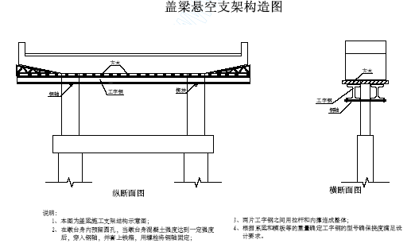
盖梁悬空支架构造图
具体施工顺序简述如下：
1、支架系统的组成如下
a.墩台身预留直径9cm 圆孔,孔下设置一层5×5cm 直径φ10 钢筋网.
b.直径7cm 两端带螺帽的钢轴2 根。
c.20×20cm 的铁箱4 个
d.用厚度2cm 的A3 钢板加工的钢楔块4 套
e.I50 工字钢2 根
f.〖16 槽钢2 根
2、支架系统的设置
a.在墩台身施工时,根据盖梁底标高,减去H（底模厚度+槽钢高度+工字钢高度+楔块高度+钢轴直径）,在墩台身内预留直径9cm 圆孔,当墩台身混凝土达到一定强度后,穿入钢轴，套上铁箱,在钢轴两端套上螺帽,将钢轴固定住.
b.在铁箱上放置钢楔块,上下两三角楔块对正,左右两楔块同时对正并用直径40mm 螺栓将左右两楔块固定牢,套上螺帽.测量钢楔标高,如高度不够,在楔块上垫钢板.
c.在楔块上放置工字钢,靠近墩台身处用1 厘米厚橡胶板隔开,以免擦伤墩台身混凝土表面,两侧工字钢用螺杆对拉固定住.
d.在工字钢上铺设槽钢,
e.在槽钢上铺设盖梁底模,然后立侧模,并调整固定,钢筋模板检查合格后,灌注盖梁混凝土
f.砼采用商品砼，砼输送泵送至现场，吊机或塔吊与吊斗配合，用漏斗及串筒入模。砼分层振捣，为保证质量，每层厚度小于30CM。 砼养护使用塑料薄膜捆扎浇水养护。
3、支承系统的拆除
当盖梁混凝土达到规定强度后,拆除支承系统,方法如下:
a.用吊车吊钩套上钢丝绳,将两片工字钢稳住,将钢楔快两端螺帽缓慢放松,慢速抽出螺栓. 上面一块三角楔块滑落。
b.吊钩下落一定高度,底模与盖梁混凝土表面脱落,工字钢落在钢箱上,将工字钢对拉螺栓放松。
c.拆除底模和槽钢。
d.吊钩上升，卸掉铁箱和钢轴。
e.吊钩下落工字钢随着缓慢下落。
f.用同标号混凝土堵塞预留孔将孔内混凝土振捣密实,表面抹平、抹光。桥墩盖梁模板采用大块定型钢模，梁底支撑采用墩身预留孔穿钢管，横向加型钢支撑方式，采用拉杆内撑外拉，确保盖梁尺寸准确且模板在施工过程中不变形。砼施工及钢筋绑扎参照墩身施工，施工过程中要确保盖梁底及盖梁顶面标高准确，支承垫石顶面一定要抹平整，以利于支座与盖梁的密贴。
过渡墩盖梁施工时注意进预埋防震挡块、支座垫石钢筋，当防震挡块钢筋与盖梁钢筋发生干扰时，适当调整挡块钢筋。
桥台采用钻孔灌注桩基础，肋板式台身。 承台施工完毕后,清扫砼表面,施工放样,支立定型钢模。台身模板采用组合钢模板，整体用钢带、螺栓拉杆联结，方木支撑。砼采用商品砼，砼搅拌运输车运送至式地，吊车布料，串筒下料。拆模后，采用覆盖无纺布洒水养生，养生期不少于14天。
3.1.5 钢箱梁加工及安装
本工程钢箱梁分共12 片，在工厂预制，再运输至现场进行架设、焊接。
钢箱梁的施工包括：加工制造、堆放与运输、梁段吊装、现场连接、防护涂装等施工过程，现分述如下。
3.1.5.1 钢箱梁的加工制造
钢梁在工厂加工，施工工艺流程如下：
根据图纸要求购买的原材料，送到具备检验资格的公司试验室进行抽样检验，钢材的抗拉强度、屈服点必须符合规范要求。同时，购买的原材料要有材料出厂合格证及材质说明。由于运输、装卸等原因，原材料可能会发生变形，给加工造成困难，故应对检验合格材料预先进行矫正，使之平直之后才能进行加工。
制作时先在车间平台上按图纸要求放出1：1 大样，在核对各方位尺寸准确后，然后用圆规、直尺、石笔等工具划出下料尺线，尺寸线要准确、细致；放样时，要考虑加工余量，焊接件要按工艺要求留出收缩量；下料用自动切割机切割，加工余量为1-2mm。切割前，应将钢材表面的铁锈、油漆等清除干净；切割后，断口上不得有裂纹和大于0.1mm 的缺棱，并清除边缘上的熔渣和飞溅物，给切割好的半成品进行编号，分类堆放。
1、人员要求：
①从事本工程施焊的焊工必须持有有效的焊工合格证书，且从事与合格证书中内容相符的焊接工作。
②焊接质量检查人员，由专职焊接质检员担任，且有有效的岗位合格证书。
③无损检测人员由持有有效无损检测证书者担任。
④焊接技术人员由专业技术人员担任，且能胜任技术和管理工作。
2、焊接设备选用：
工厂焊接较长直焊缝，采用埋弧自动焊机进行焊接，其余焊缝优先采用半自动CO2 焊机焊接。不便采用半自动CO2焊的采用手工电弧焊机进行焊接。三种焊机质量符合国家标准，性能良好，满足施焊要求。
3、焊接材料选用及管理：
焊接材料选用要经过试验并有合格证书的方可，同时满足设计要求。
焊材由材料部门主管，质检员、专业技术人员配合；建立焊材进场，验收、保管、发放制度，并严格执行；焊材质量符合国家标准，且具备有效真实的质量证明书或检验报告；焊材由专人保管、烘干、发放，建立台帐，以便跟踪。
4、焊接工艺要求
①焊接工艺流程
焊接工艺评定----编制焊接作业指导书----检查上道工序质量----坡口清理----焊接----焊缝外观检查----焊缝无损探伤---出具检测报告。
②施焊前，技术人员对焊工作好技术交底，焊工熟悉图纸，组织焊工学习焊接作业指导书及操作规程。
③焊接工艺依据焊接工艺评定试验结果制定，焊接工艺指导书依据焊接试验报告书制定，经监理工程师批准后方可实施。评定试验包括手工电弧焊，半自动CO2 焊，埋弧自动焊等焊接方法。
④焊前准备：
a、焊条、焊剂按使用说明书烘干，焊丝宜采用镀铜焊丝，非镀铜焊丝作好除垢工作，焊剂不许含灰尘、铁屑和其他杂物。通常碱性焊条（如J506，J507）烘干温度为350 度-450 度，保温100 度-150 度，1-2 小时。酸性焊条（如J422）一般不烘干，若烘干，温度为100-150 度，保温100 度左右，1 小时。
b、焊接处两侧20-40mm 范围内清除锈、油等污物 。
c、对坡口尺寸（坡口角度、钝边、间隙、错边等）进行复查，不合格要进行返修，并作好复查记录，合格后方能进行施焊。
d、组对时的定位焊必须由合格焊工施焊，焊材与正式施焊相同，若有缺陷如气孔、裂纹等，必须彻底清除再施焊。
⑤ 焊接
a、先焊短，后焊长，先焊立，后焊平，先焊对接焊缝，再焊搭接缝，从中间到两边，从里到外。集中焊缝应跳焊，长焊缝采用分段退步焊和对称焊法。
b、用半自动CO2 焊代替手工电弧焊，减小焊接变形，在组装时，采用夹具刚性固定及反变形减小焊接变形。
c、焊工应确认所焊母材材质，然后按焊材选用表，使用相应焊条、焊丝、焊剂、保护气体施焊。
d、设计要求焊透的对接接头，T 形接头，角接头等焊缝应设置引弧板和引出板，其材质和坡口形式与主材相同，焊后切除并修磨平整，严禁用锤击落，引弧板和引出板长度≥60mm，宽度≥50mm，手工焊及半自动CO2 焊焊缝引出长度≥20mm，埋弧焊≥50mm。
e、要求焊透的焊缝，若无垫板，一般需进行背面清根，具体情况应根据焊接工艺评定结果确定是否需要背面清根。
f、焊缝背面清根或焊缝缺陷清除的气刨工必须经培训合格方可操作，焊机采用直流反接。
g、中厚板采用多层多道焊时，应将前一道焊缝表面清理干净后才能继续焊接，焊缝接头应错开≥20mm。
h、 避免三向焊缝相交，要使次要焊缝中断，主要焊缝贯通。
i、 半自动CO2 气体保护焊，气瓶上应装预热器和流量计，使用前应开阀放水，气压小于1.0MPa 时停止使用。焊丝选用φ1.2ｍｍ,气体流量为10-25L/min。
j. 严禁在母材上引弧。
k.矫正焊接变形，Q345 钢可采用机械矫正或火焰矫正法。
l.焊缝出现裂纹时，焊工应报告技术人员和质检人员等有关人员，待分析原因制定出修补方法时方可处理。
m.雨雪天气时，禁止露天焊接。构件表面潮湿应清干。四级以上风力应采用防风措施。
n.焊接工艺参数以焊接工艺评定为准，可参考下面要求进行工艺评定。
Ⅰ、手工焊：打底层φ3.2，电流I=100-130（A），其他层φ4.0，I=160-210（A）。
Ⅱ 、埋弧焊及半自动CO2 焊参考JGJ81-91 中对应工艺参数。
5、焊接质量检查与检测。
①焊接检查、检测设备和工具必须符合国家标准。
②焊缝按三检制检查，并作好记录，对焊接分项工程完毕后，组织监理、质检人员、项目经理、工长进行质量检验评定工作，并提出评定资料。
③焊缝质量等级及无损检测：
④焊缝外观尺寸必须符合设计图纸和钢结构工程施工及验收规范GB50205-95的要求。
⑤焊缝内部探伤应在外观检查合格后进行，外观自检合格，焊工在焊缝附近部位打上钢印号。
⑥ Q345 钢应在焊完24 小时后进行外观检查。
⑦焊缝同一部位返修次数不宜超过二次，超过二次，应制定返修工艺后返修。
油漆涂装前钢结构表面的氧化皮、锈蚀、油脂、污垢以及焊渣等，必须清除干净，并达到规定的清洁度和粗糙度标准。钢材表面粗糙度，以40-75 微米为宜，一般不超过100 微米。表面除锈等级达到Sa2.5 级。
6、涂装
1、构件的除锈和涂装应在制作质量检验合格后方可进行。
2、制作喷吵除锈和喷涂应按本设计总说明要求。在工厂和工地分别完成，即在工厂内完成喷吵除锈和喷锌在工地上完成油漆。
3、涂装应均匀无明显起皱，每遍涂层上干漆膜允许偏差-5μM，当大配置的涂料应当天使用。
4、钢结构涂装要求
所有外露部分的钢结构均需进行涂装处理。
面漆的颜色亦可根据建设单位意见确定。
在施工过程中，对钢结构防腐层应严加保护，若附着砼等残留物，必须及时清除干净，否则在涂着油漆前，须对被污染部分进行重新喷锌处理。
3.1.5.2 主桥钢混叠合梁施工
钢梁各梁段在工厂加工完成后拖车运至工地,钢梁在运输过程中，要防止倾倒、碰装、支垫要平稳、多点、可靠；采取可靠措施防止变形及碰伤。
箱梁施工采用吊装梁段在支架上拼装成形的方法,钢箱梁提升采用吊车和船舶浮吊配合进行。按先中间后两边的顺序对称架设钢挂箱梁，同时卸去预压荷载。
在主梁梁段相接处设临时支墩,临时支墩基础做好加固措施,在一跨施工时搭设满堂支架。
钢梁的现场架设与施焊是全桥施工的关键技术。箱梁安装时，进行布设施工平面控制网和高程控制网，并经监理工程师确认。精确测量钢梁控制点的三维坐标，正确就位，保持钢梁的建筑线形流畅，中心轴线位置与设计图纸一致。施焊时应充分考虑到现场及室外的工作环境和施工操作条件，事先充分作好各种技术准备工作，确保箱梁连接在几何尺村、外形、焊接质量、焊接变形等各方面的技术质量。
3.1.6 主桥桥面板施工
在架好的钢梁上现浇混凝土，使钢箱和混凝土板通过剪力钉联成整体组合截面，并在混凝土板内施加预应力。其施工顺序为：铺设混凝土模板→安装钢筋、钢绞线→灌注混凝土→混凝土养护及张拉→落梁。
(1)桥面板灌注采用预制混凝土模板作底模。混凝土模板分为3 种，分别安装于钢箱梁上方、梁体间和梁外侧悬臂处，前两种模板利用自制长臂架子车直接行走于已装好的混凝土模板上往前逐块安装，但箱体上方千斤顶人口处的模板，待张拉完后再补装。悬臂模板用四轮车改装的液压简易吊车吊装，利用预先在钢梁翼板上焊好的角钢作立柱，用钢筋做斜拉索拉模板外端，其水平用设于斜拉索上的紧线器进行调整。悬臂模板安装完成后要勾缝，以防漏浆。桥面混凝土模板安装见下图。
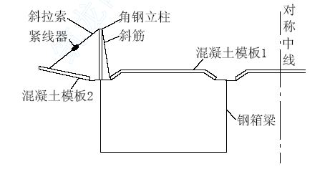
(2)钢筋、钢绞线的制作加工在桥位附近进行，现场绑扎、安装。
(3)桥面板用混凝土从桥梁一端由低向高用混凝土输送泵灌注，以插入式振捣器为主、平板式震捣器为辅进行振捣。
(4)由于桥面板的厚度小，混凝土水化热较大，初凝前失水较快，在施工中用塑料薄膜覆盖后再加盖草袋保温、保湿，以防止收缩裂缝的产生。
(5)当混凝土达到设计强度后进行张拉，钢束张拉采取先长束、后短束、双箱对称的办法进行。
(6)桥面板混凝土张拉结束，落梁和拆除支架。落梁时以半幅桥为单位，每箱设2 台大吨位千斤顶，双箱同步徐落，先边跨，后中跨。落梁完成，量取钢梁预拱度下落量，与设计相比较。钢梁回落后，再对预应力孔道压浆、封锚。
3.1.7 引桥支架现浇预应力连续箱梁施工
本工程引桥采用支架逐孔浇筑施工, 支架采用满堂支架, 跨公路处采取梁式支架，由于箱梁内净空较小，为确保箱梁底板浇筑质量，方便施工，箱梁砼一跨采取纵向一次竖向两次浇注、一次张拉预应力束方案。每跨箱梁砼第一次浇筑底板部分肋板，第二次浇筑剩余部分。
主要施工工序为：基础处理→支架搭设→底模安装→支架预压→底模调整→底、腹板钢筋绑扎→立内侧模→首次砼浇筑→内顶模支立→剩余钢筋绑扎→二次砼浇筑→预应力张拉。施工工艺框图见下页。
1、地基处理
地基处理前首先进行地质补测，检算地基承载力和沉降量计算，据此设计地基处理形式和支架方式。地基处理安排在桥墩完成前的非洪水季节完成。
根据我们的施工经验和该桥地质条件，我们确定以“钢管桩+贝雷片”组成简易平台的支架软基地基处理技术方案。
钢管桩平台基础于施工前进行精心计算和设计，以满足承载力及沉降要求。
同时支架范围四周设集水沟和集水井，横向采用碎石横向盲沟与纵向排水沟连接。
钢管桩采用Ф500mm 钢管，螺旋卷焊钢板厚8mm，长初步按15m，间距5×5m，具体设置参数施工前调查准确详细资料后进行优化设计确定。钢管桩采用震动打桩机打设，钢管桩之间采用工字钢剪力撑连接，以确保其整体性、稳定性。钢管桩上搭设贝雷梁片作为主梁，然后其上设型钢次梁，最后铺钢板、方木，从而组成简易平台，作为支架现浇箱梁的基础，以抵御洪水危害。
2、搭设支架
支撑系统采用碗扣式支架。根据设计支架间距铺设纵横卧木，然后搭设钢管支架。支架顺桥向间距90cm，横桥向间距120CM，宽度比箱梁宽度宽30cm。支架顶端及底端设置可调顶托，支架纵横向顺直一致。为增强整体的刚度及稳定性，每隔一定的距离设置纵横向剪刀撑。支架顶部铺设方木，用以支承底模板。底模立模高度根据预压测试值预留沉落量确定。
3、预压
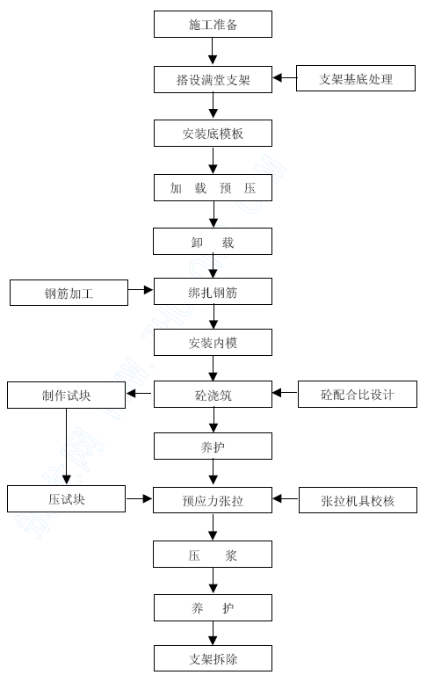
为避免因支架基础不均匀沉降及支架非弹性变形，引起梁体线形失控和混凝土产生裂纹，在底模拼装完毕后，对支架进行预压，采用压砂法。
4、支座安装
支座安装时，要精确找平垫石顶面，准确定出下支座螺栓位置，并检查其孔径大小和深度，用环氧树脂砂浆把螺栓锚固。
为安装方便，采取解体安装的方式，先吊装下底板，上紧地脚螺栓后在吊装上座板与梁体联结，支座上下应对准设计位置。
5、模板安装
为提高箱梁底部、侧面的外观质量，箱梁底模、侧模采用竹胶板，模板尺寸准确，线形顺畅，以确保箱梁外形光滑、圆顺、美观。箱梁内模采用组合钢模板，钢管及方木支撑，内模与外模之间用拉杆对拉。外模用钢管支撑，钢管与下面的支架相连。模板间隙用橡胶带堵塞，防止漏浆。
在箱梁0.25L 的顶板处留人孔，以利于内模拆除，人孔四周钢筋要加强。箱梁底部根据设计图纸要求留通气孔和泄水孔。通气孔和泄水孔通过在底板上埋设PVC 塑料管来实现。
6、钢筋绑扎
在铺好的底模上进行标高复核，轴线测设，并经监理复核后再进行钢筋施工。
箱梁孔道成型采用波纹管，波纹管接头采用大1 号的同型波纹管作为接头管套接，且搭接长度大于25cm，管两端用胶带裹紧。按设计图纸位置安装波纹管，管道线形圆顺，位置准确，固定牢固。
7、箱梁砼浇筑
箱梁砼采用自动计量拌和站集中拌合，混凝土搅拌运输车输送，砼泵车浇注，箱梁竖向采用一次浇筑，纵向一联采用逐孔分次浇筑。。砼初凝前，用毛刷在桥面横向拉毛，砼浇筑过程中，避免振动棒碰撞波纹管及各类预埋件。
砼浇筑完成后用土工布覆盖并洒水养护。
由于箱梁砼方量比较大，在混凝土中掺加缓凝剂。在砼浇筑过程中安排测量人员观测支架的沉降情况，做好记录。
8、预应力张拉及压浆
在箱梁混凝土强度达到设计张拉强度后，进行张拉。张拉千斤顶采用与锚具和张拉控制力配套的穿心式YCW 系列千斤顶，采用张拉控制应力和引伸量双项控制。张拉钢束施工应严格按照钢束张拉顺序与步骤进行。压浆前用高压水或压缩空气清除管道内杂质。
9、支架拆除
在箱梁混凝土及压浆达到拆架强度后，进行拆模板和支架。落支架时，应按全联多点、对称、缓慢、均匀的原则，应先卸悬臂部分，再从跨中向两边卸架。
同一联内第三孔以后应保证浇筑段前有不少于两孔支架未拆除。
10、支架现浇主要控制措施
（1）进行严格的基底处理和支架基础设置，对支撑严格设计和检算，现浇前首先进行预压工作，设置准确的预拱度，减少支架变形影响。
（2）箱梁竖向采用一次浇筑，纵向一联采用逐孔分次浇筑。地板纵向预应力管道因支架变形较大，为避免管道接头处变形，采取管道内设PC 管的措施，同时特别注意管道与悬臂段连接顺畅。
（3）做好现浇箱梁的观测，发现问题及时调整，特别是张拉完连续预应力束前的一段时间时，支架处于危险状态，因此进行连续观测。
（4）对支架强度及稳定性进行检算，包括荷载取值分析、强度检算、稳定计算、立模标高的影响因素等内容。

路面工程
本工程设计有60 厚AC-13I型细粒式混凝土6634 平方米。
沥青砼采用沥青拌和站集中拌制，自卸车运输，全自动摊铺机摊铺。
工艺流程与施工方法：
准备下承层→施工放样→备料、配合比设计→厂家热拌沥青混合料拌制→运输→摊铺→碾压→整型→开放交通。
1、混合料配合比设计
根据沥青混合料类型，确定集料的级配曲线，集料分别进行筛分试验，测定其比重，根据集料颗粒组成，用图表法确定出符合级配曲线要求的各种集料的配合比。沥青用量由马歇尔试验方法确定，至少做五组，测定其密度、稳定值、流值，并计算孔隙率和饱和度，使沥青用量各项指标符合招标文件的有关规定。施工时配合比设计及试样交拌合站统一控制。
2、沥青混合料运输
沥青混合料在拌和站拌和后，用自卸汽车运至工地现场，自卸汽车的箱底及周壁应涂一薄层油水（油:水＝1:3）混合液。运输车上用逢布覆盖，运至摊铺地点的沥青混合料温度控制在1300C 以上，运输中尽量避免急刹车，以减少混合料离析。
为确保沥青混合料及时地运往工地，根据具体位置、施工条件、摊铺能力、运输路线、运距和运输时间，以及混合料的数量来配备运输车辆，以满足拌和设备连续生产的要求，避免拌和设备时开时停。
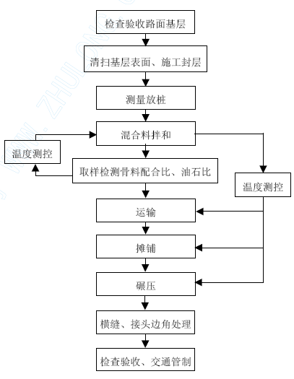
3、摊铺和整修
施工前经监理工程师同意，选择200 米的路面进行摊铺碾压试验，不同的沥青混合料分别作试验，以验证混合料的稳定性等，以便指导施工。
摊铺采用最大摊幅8 米的多功能摊铺机进行。在混合料倒入摊铺机前测定混合料温度，严格控制混合料温度。摊铺时调整好行进速度，以便与混合料的运输量相匹配，做到连续均匀摊铺。
4、碾压
沥青碾压前温度不得低于1100C，碾压终了温度不宜低于900C。
碾压分为初压、复压和终压三个阶段。初压时用15T 轮胎式压路机及DD110压路机静压2 遍，行驶速度控制在1.5～2.0km/h。复压时用DD110 压路机强振5～6 遍，行驶速度控制在3.5～4.5km/h，碾压至稳定，无明显轮迹为止；终压双轮压路机静压2 遍，用轮胎式压路机碾压2 遍，行驶速度控制在2.5～3.5km/h。碾压时控制好行驶速度，均匀行驶，碾压顺序从由底边向高边推进。压路机每次重叠30cm。初压时让主动碾靠近摊铺机碾压，连续进行碾压，直至压痕全部消失，并达到要求的密实度。为防止混合料粘在压路机上，要断续向压路机轮洒水，以保持压轮的湿润。
压路机严禁停放在新压实或未压实的混合料上，严禁在新铺面上转向、调头或急刹车。
摊铺及碾压工程中，要对路缘石进行保护，可用麻袋片对路缘石进行覆盖，对个别破坏的路缘石，在沥青面层施工结束后重新进行调整，以保证路缘石的直顺度。
5、接缝、修边和清场
对于因工作中断时造成的横缝，需要进行特殊处理。对于横缝，行程结束端采用木挡板做缝，横缝在前一行程端部切成，在下次行程进行铺筑前，在行程的末端涂刷沥青粘层，然后紧贴着先前压好的材料加铺混合料，行程开始时，先调整好整平板的高度，为碾压留出充足的留量，以便压实到相同的厚度，趁势用钢轮压路机沿缝碾压，每次碾压时，压在新铺混合料边缘15cm 宽度上，然后对接缝进行纵向碾压。并清除修边切下的材料及其它废弃料。

施工进度计划安排

整体施工计划
本工工程桥型结构复杂，工期紧张，本标段主要工程有V 型墩、钢挂梁施工,需对各个分项工程进行统筹组织、紧凑安排，尽量缩短搭接，合理确定技术间歇时间和组织间歇时间。根据本合同段的特点，采取平行、交叉、流水作业法，合理安排施工顺序，搞好工序衔接，减少施工中各项目间的相互干扰，加快工程进度。整体施工计划如下：
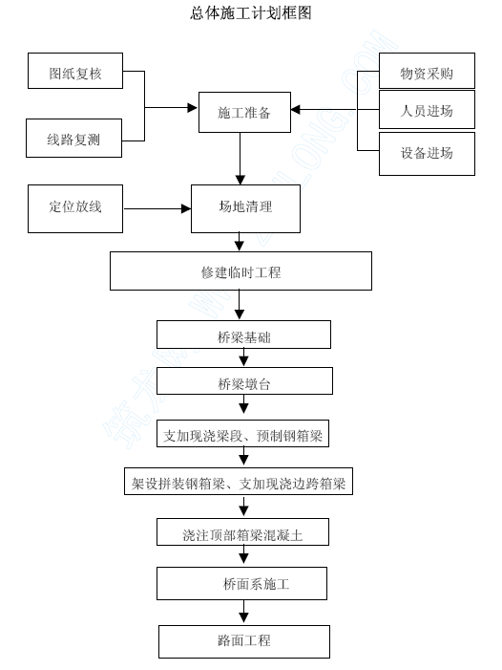

施工进度安排
招标文件要求本工程总工期为360 天，根据业主提供的工期要求和安排，我公司暂定开工工期为2006 年2 月5 日，计划完工工期为2007 年1 月30 日，共计360 天。 我单位确保在360 天的工期。
各分项工程具体施工时间详见“施工进度计划横道图”和“施工网络图”。

施工进施工进度计划横道图
(略)

施工网络图
(略)

技术组织措施

确保工程质量的技术组织措施
5.1.1 质量保证体系
遵循全面质量管理的基本观点和方法，根据我公司认证通过ISO9001 标准和企业《程序文件》、《质量手册》要求，建立健全质量保证体系，严格按体系运作，开展全员、全过程的质量管理活动。
1、质量组织机构
实施全面质量管理，成立在质量监督站和驻地监理工程师指导下的TQC 全面质量管理小组，组长由项目经理担任。项目部成立安质部，工区内开展QC 小组活动。施工队内设专职质检员，班组设兼职质量检查员，保证工程质量责任到人，实行全过程控制，使工程质量始终处于良好的受控状态和可追溯性。
质量组织机构如下图：
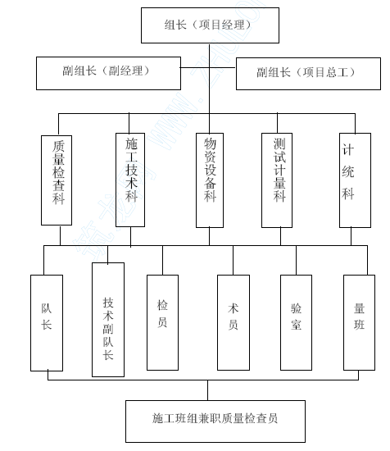
2、质量保证体系框图
质量保证体系管理框图
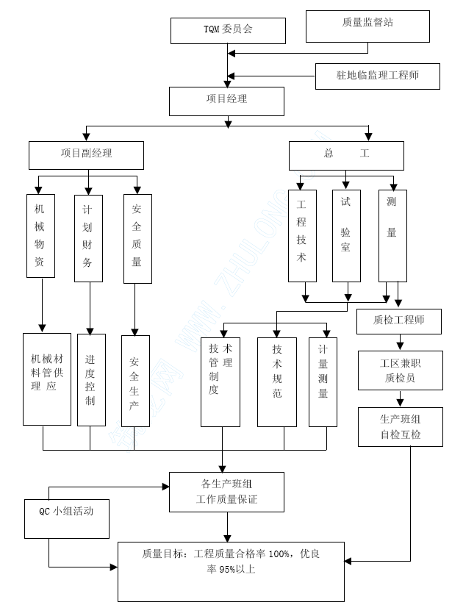
3、质量管理制度
1）、建立健全工程质量终生责任制
实施项目工程质量终身责任制，建立质量档案卡，项目经理与项目总工、各工程班组技术主管分别签订质量终身责任书。
2）、实行质检工程师监督制度
项目部、施工班组设专职质检工程师，实施质量一票否决权。项目部对各工班的验工计价，在经监理、质检工程师签字后方可计量计价。
3）、实行优质优价的计价制度
项目部对各施工公司计价，实行优质优价制度。
4）、建立健全质量检查评审制度
项目部每月组织一次质量检查，召开工程质量评审会议，分析质量问题，消除质量隐患，提出整改措施，确保质量管理工作及时有效。
5）、推行全面质量管理制度
各施工公司成立QC 小组。项目部每半年组织一次QC 成果发布会，并对优秀成果予以奖励。通过QC 小组活动，强化全员质量思想意识，提升质量管理水平。
6）、测量、试验监测制度
施工技术部、安全质量部、物资供应部和工地实验站配备足够的技术力量和先进的仪器设备，对原材料及现场进行控制，严把质量监测关。
5.1.2 质量保证措施
1、在全体施工人员中，定期组织质量教育，使他们明白工程质量关系到国家、单位及个人的切身利益，使之牢固树立“质量第一”的观念，变要我抓质量为我要抓质量，使得搞好工程质量成为职工的自觉行动。
2、加强对职工的技术技能培训，提高职工的技术素质。在施工过程中针对工艺复杂、技术难度大的项目，如钢挂叠合梁的施工、V 型墩的预制等，对职工进行专项技术培训，使他们掌握施工操作要点及质量控制要点，并在施工中严格按规范执行，以人的工作质量保证工程施工质量。
3、加强对工程的自检工作。施工过程中严格推行“三检制”，工序交接必须有班组间的交接检查，上道工序不合格不能进入下道工序施工，班组合格后方能进行专项检查并填写质量检验评定表，所有工序在内部自检合格后，再请监理工程师检查，同意并签字后方可进行下道工序的施工，对监理工程师及设计人员提出的问题，应立即组织整改。
施工过程质量检测程序图
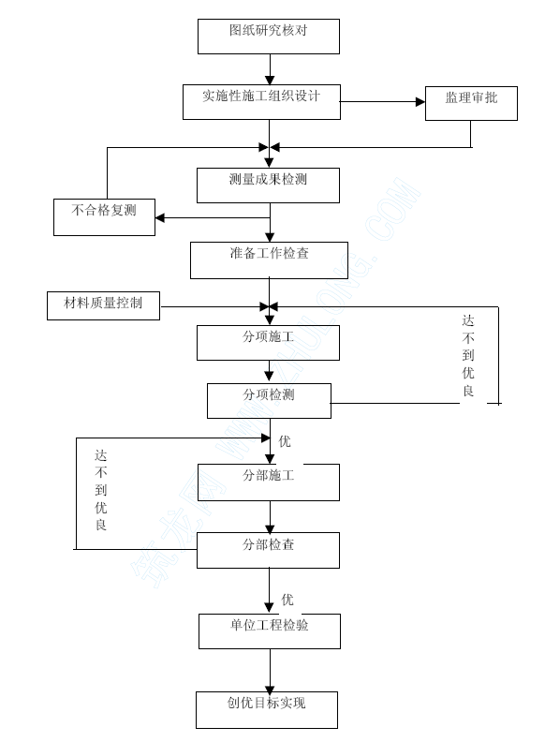
4、建立工程质量岗位责任制。项目经理、总工程师、工程技术部长、技术人员及其他科室相关人员、队长、副队长、队技术主管都要有相应的质量责任，项目经理对工程质量负有全面领导责任，总工对质量负有技术领导责任，质检工程师、主管技术人员对质量负有直接检查责任，队长及队技术主管对工程质量负有直接责任。为了加强对工程质量的管理，指挥部设专职质量检查工程师一名，队里设专职质量检查员一名，兼职质量检查员数名，可由施工班组长兼任，保证施工作业始终在质检人员的严格监督下进行,保证各工序一次验收合格率达到100％，创优质工程。
5、严格按照技术规范、施工工艺、监理要求组织施工，抓好路钢箱梁的预制、架设、V 型墩、支架现浇箱梁的施工质量。
6、完善质量定期检查及不定期抽查制度。项目部每月进行一次质量检查，在每月的中旬进行不定期的抽查，对发现的质量问题及质量隐患，限时整改，该返工的坚决责令返工。并对有关责任人进行经济处罚，决不姑息迁就，对质量好的单位和个人给予适当的奖励，在全项目范围内形成一个人人讲质量、人人抓质量的良好氛围。
7、项目部对各队的计量实行一票否决权，对达不到验收标准要求的项目坚决不予计价，并责令其返工重做。
8、施工过程中积极推广采用新技术、新工艺、新材料、新设备，为工程质量的创优从技术上提供强有力的保障。按照公路施工“以设备保工艺，以工艺保质量”的原则，提高工效，确保质量。
9、工程开工前对施工班组进行技术交底，工中对操作人员讲解技术要求及验收标准，工程完工后及时进行验收检查，对台背回填、钻孔桩水下砼灌注、钢箱梁预制、支架砼现浇等关键工序实行技术员跟班作业制度，以加强对关键工序质量的监控。
10、测量工作实行三级复核制度，即先由施工队按设计放样，再由项目部测量人员复核，无误后最后报请监理工程师复查，确保桥梁结构物平面位置准确，结构尺寸正确，标高无误。
11、严格把好原材料进场关。对钢材、水泥等主材必须要有出厂合格证，进入工地后同时要按规范要求对其质量进行分批抽检试验，对进入现场的砂、石料每批必须做抽验试验，抽验合格报请监理工程师并同意后方可用于工程施工，对不合格的原材料立即清除出工地。
12.配齐试验、检验设备，提高试验检测人员的素质，加强现场工序质量的检测力度。砼、砂浆配合比、钢材、水泥、外加剂等，必须按规范规定频率进行检验，必须用数据说话，使各工序质量始终处在受控状态。
13、施工过程中大力开展全面质量管理活动及群众性的“QC”小组活动。通过“全员、全面、全过程”的质量教育及质量管理，使全体职工做到心中有质量，手中抓质量，结果看质量，通过群众性的“QC”小组活动及PDCA 循环，确保施工质量稳步提高。
14、正确处理好质量与进度的关系。施工过程中必须在确保工程质量的前提下加快工程进度，在进度与质量出现矛盾时，进度必须服从于质量。
15、施工过程中必须及时填写各种施工原始记录、中间申请报验单及变更设计资料，对已完分项工程及时进行质量评定，做到施工资料与工程进度同步，做好施工资料的归档及竣工文件的编制工作。
5.1.3 施工质量控制点
1、材料质量控制
加强材料的质量控制，凡工程需用的成品、半成品、构配件及原材料、设备等严格按质量标准采购，合理组织材料供应和材料使用，并做好储运、搬运工作，供应部门必须提供所有所供产品的合格证，按规程要求必须做好抽样复试工作、质量管理人员对提供产品进行抽查监督，凡不符合质量标准、无合格证明的产品一律不准使用，并采取必要的封存措施，及时退场。
① 加强物资采购人员的选配。
②按施工计划安排，确保材料按时到位。
③把握建筑的旺淡季特点，超前调查和预测市场供应情况，特别是季节性施工要做好材料的适量储备。
④ 严把材料质量关，严格杜绝劣质材料进场。
2、设备保障措施
在设备配备上遵循“先进、适用、配套、满足要求”的原则，力争最大限度地提高工效，加快进度，确保质量与安全。
拟投入的主要施工机械《表3 拟投入本合同工程的主要施工机械设备表》。
①选择技术素质好，事业心和责任感强的同志担任设备管理人员，
②加强设备的维修与保管，确保完好率和出勤率。
③根据工程进展超前考虑，专人落实各种设备的进场时间，做到随用随上，不误时间。
3、加强设备、材料的管理
经常进行施工设备检修、检测仪器设备的标定、材料的检验，确保机械设备完好率、使用性能、检测仪器的精度满足施工要求和确保合格的原用于工程中。
杜绝由机械设备、检测仪器和材料原因而引起的工程质量事故。
设备的选型力求实用、高效、耐用的原则，防止待机误工。在施工中要有计划地备足易损件，做到随坏随修，利用不利气候进行设备维修保养，确保施工按计划正常工作。
4、模板质量控制
①模板体系制作时，必须严格经过设计和按木工翻样图要求进行加工，运至现场后，必须加强验收，进行预拼装以确保模板就位前的平整度和刚度，所有定型模板都必须分区域进行分别编号，加以区别，更有利于模板的安拆工作快速、便捷地进行。
②模板拆除后及时清理归堆，并刷隔离剂保养。
5、钢筋工程技术质量控制
①钢筋进场由材料供应单位提供质保书，并由工地质量员负责校对标牌、生产厂家，并进行外观检查，外形尺寸复核，且在每批钢筋中取四个试样，分别做拉力试验和弯曲试验。
②钢筋的焊接加工，在钢筋正式施焊前，应按规格要求电焊工先进行试验焊接，经试验合格后方可进行正式焊接，施焊后从每批成品中切取试样进行弯曲拉伸试验（在同一工班内同一焊接按同一参数完成的200 个同类型接头为一批）。
③在施工时遇有钢筋品种和规格与设计不符时，可根据等强、等截面代换原则，由技术员经设计鉴证核定后方可进行。
④钢筋搭接，锚固长度应符合规范要求。
⑤砼浇捣前，钢筋工程各项检查手续齐全，钢筋安装的允许偏差符合规范要求。
6、混凝土工程质量控制
①组成砼各原材料应有出厂合格证（质保书）和复试报告，由质检员负责检验把关，无质保书的产品一律不得进入现场。
②砼原材料的计量严格按配合比要求标量，未经项目总工程师同意不得任意更改材料数量和用水量，允许偏差控制在水泥±2％。
③若为自拌砼，砼搅拌时的投料顺序为：石子→水泥→砂，每次装料数量不得超过搅拌同标准容量的10％，搅拌时间不少于90S，应充分搅拌均匀，每个工作班至少应做二组塌落度试验，并按规定要求制作好砼试块，拆模后后试验室进行标准养护。
④砼浇捣前，隐蔽工程验收已通过。模板内垃圾杂物清除干净，并浇水湿润。
⑤砼振动器操作时应注意按快插慢拔的原则，插点呈行列式或交错式排列进行。
⑥砼浇捣后，应及时做好浇水养护工作。
7、轴线、标高控制
①在开工前做好业主提供的水准点，导线点永久性的保护工作。
②轴线由施工人员负责按图纸放样，工地质检员、施工员进行自检，由项目经理部质检科负责技术复核，然后提请业主或现场监理复核。
③桥梁应根据设计图纸由专职测量工程师放出中心桩、布控网，在施工过程中应妥善保护。
8、桥梁工程质量控制
在桩基施工时，重点对桩位放样、成孔、钢筋加工、浇注水下砼四个关键工序制定要点，进行目击验证和检测试验工作，在桥梁下部施工中，重点对钢筋、模板、浇筑砼三个关键工序制定检查要点，逐项控制。及时填写分项工程质量检查单，使得各项工序特别是关键工序处于受控状态，杜绝不合格工序流入下道工序中。
基础、墩台身砼未达到终凝前，不得泡水。桥台圬工未达到规定强度前，台后不得回填。
基础开挖后，认真核对地质，并做好原始记录。隐蔽工程必须经监理工程师检查、签证后才能封闭；钢筋绑扎、模板位置符合设计要求，加固牢靠并经监理工程师检查签证后方可浇注砼。
9、工程竣工档案资料的汇集整理
①工程项目各类档案资料反应了整个工程在施工全过程中的技术、质量、进度等各方面的真实情况，作为本工程项目承包方，我们将以本工程的资料收集整理作为日常施工管理中重要工作任务之一。
②本工程文件资料的排列组卷，应按各部位组卷；对于控制点、观察记录等要详尽完整，不得中断，并要求会签齐全，开工报告、竣工报告、图纸会审或专业技术交底等重要资料各项内容填写完全，并加盖各单位公章。
③根据招标文件合同要求本项目竣工验收时向建设单位提交完整的竣工图纸及竣工资料。

确保工期的技术组织措施
5.2.1 工期目标
本工程按照业主要求的工期360 日历天完成。考虑到本工程施工工期较为紧张，因此，工程正式开工前就应高度重视工期，排出具体的工程节点计划，狠抓工程进度。为了充分发挥专业施工队伍骨干力量和机械设备齐全的优势，本投标人仔细考虑了本工程的特点，决定采取以下措施来保证工程按期完工。
5.2.2 从组织管理程序上保证
1、建立进度控制管理网络如下图：
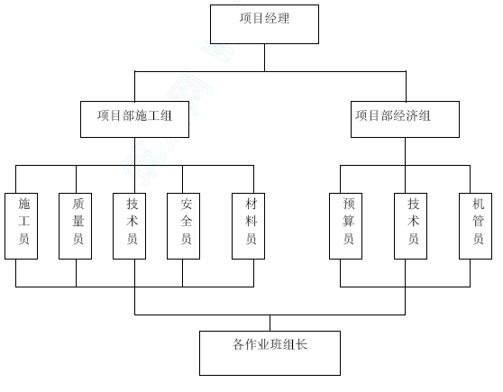
2、工程进度管理程序
①根据工程项目特点、内容、工期要求，编制总进度计划，报与监理审批，作为检查进度的依据。
②由项目部的预算、财务人员根据总进度计划，用金额编制经济曲线计划报给公司。作为检查月、季度计划的依据。
③项目部每旬由项目经理主持召开生产会议，组织项目部内所有管理人员参加，检查上旬计划执行情况和落实本旬的进度计划。
④每周由施工队编制周作业计划，在项目部施工负责人主持人召集每个施工队的管理人员，由施工班组召开计划会，检查和落实周作业计划。
⑤每天在上班或下班前，由每个施工队的负责人主持召开本施工队下面的每一个班组长碰头会，研究、安排今天或次天的工作。
⑥在施工过程中当某项工程进出现问题时，施工队及时召集各作业班组开会，检查、研究、落实补救措施，并作好会议纪要，如多次开会研究，工作仍无多大改进，及时向有关班组提出警告，限期改进管理，增加人员、机械，有必要的话对其进行罚款或清退。
⑦在作业班组进场前必须签订严格的施工合同。
5.2.3 资源供应
施工机械：选用适合本工程的配套施工机械，合理调配各种机械的搭配数量，充分发挥机械的工作效率；加强机械设备的维护，维修和保养，保证设备经常处于良好的技术状态。
人员：组建由高素质的管理人员及专业技术人员组成的项目经理部，全面负责工程的现场施工；选用在以往同类工程中表现优秀的专业化施工队伍，以保证施工队伍的素质及劳动熟练程度；人员数量上考虑满足必要时组织二班倒24 小时连续作业的要求。
材料供应：根据工程进度计划编制物资计划，并随时掌握施工材料使用时间的要求以及资源情况，通过申请、订货、采购、运输、储备等各项工作，保证将材料按质、按量、按时、配套地供应到使用地点，对工程急需的常用材料可以作到24 小时随时供货。
资金：根据工程进度计划及材料购置计划绘制资金使用计划，安排好流动资金，使控制工期的关键工序始终有充足的资金供应，保证施工生产连续进行。
5.2.4 管理保证
项目部实行分工负责制，各职能部门进行目标管理，建立严格的奖惩制度，围绕总工期制定阶段工作计划，并逐月检查落实，实施奖惩，以保证各项目标按期完成。
项目部施工技术人员深入工程第一线，调解各施工队伍在场地、机械、材料使用方面的矛盾，充分协调施工队伍与施工队伍之间，施工队伍同项目各业务人员之间的关系，保证施工顺利进行。
建立每周工程例会、每日现场协调会制度，检查生产任务完成情况，对存在的问题，责令责任人落实整改措施，加强现场指挥调度工作，及时协调人力、财力、材料和机械设备，使工程保持正常有序地施工。
开展劳动竞赛，不断掀起施工高潮。工程展开施工后，本着稳中求快的原则，在各施工队伍、各工班间开展比质量、比进度的劳动竞赛活动，调动广大施工人员的积极性和劳动热情。
实行奖金包干，设立单项目标奖，在质量、安全达到目标时，完成单项目标工期，给予重奖，充分发挥经济杠杆的作用。
节假日特别是春节期间加强工人思想工作，提高劳动待遇，以确保所需劳力和提高工人的积极性。
后勤方面除做好员工的食宿安排外，还要定期进行卫生检查和防疫工作，保证员工的身体健康，提高战斗力。加强对交通班车的管理和调度，确保上下班人员准时、安全、正点到达预定地点。
5.2.5 技术保证
组织人员对施工图纸进行仔细审核，如发现施工图纸设计存在不完善之处，尽早提交招标单位、监理、设计有关人员，协助处理，并将有关信息及时传达给相关操作层。每一分部分项工程施工之前编制详细的可行的施工方案，力求方案先行、方案先进。并与相关操作层详细交底，使其充分领会施工技术要求，避免施工出现不必要的返工。
发挥信息优势，积极采用新技术、新工艺、新材料，并发动全体施工人员动脑子、想方法，改进施工方法、控制工程质量，做到各工序达到一次验收合格率100%，以减少返工率，达到加快施工进度的目的。
在科技投入上，现场配备计算机组成现场局域网，项目施工进度控制、钢材放样、工程预算、财务报表、成本控制、材料管理、技术资料管理等方面采用计算机进行动态管理，利用现场办公局域网络共享各种信息资源，及时反映施工现场的各方面管理的情况，预测未来发展趋势，为科学管理、科学决策提供强有力的技术保证。加大新技术、新工艺、新材料的推广应用力度，在钢材加工、加固施工及装修工程等方面采用国内较先进的工艺技术，促进施工进度。
5.2.6 安全保证
安全生产是施工工期保障的前提条件，项目专门成立安全文明生产领导小组，由项目经理负责牵头，工程技术部门、安全管理部门负责实施，除对现场的劳务人员进行进场前安全文明生产教育外，还定期对劳务人员进行进场后安全教育，并加强施工现场安全保障的落实，严格按照职业健康安全管理体系文件的要求，积极控制各类危险源，及时整改施工中的不安全因素，消除安全隐患，确保计划工期的实现。
5.2.7 计划保证
采用计算机软件进行施工进度的全程跟踪管理，及时调整施工计划中工料机的配备情况，力求达到强度均衡、速度均匀、资源利用合理。
对单项工程进度按月、旬、周、日建立施工形象监控，用图表直接形象地反映实际进度，狠抓落实，根据每季度工程实际进度情况，将工期网络图予以调整，并特别注意关键线路的变化。
加强对各专业施工队伍的管理，专业施工进度必须服从总体工程的总体施工进度。
5.2.8 外部环境保证
加强外部协调，改善外部环境，增强现场调度，减小施工干扰，对周围生产、办公、居住、环卫、政府等部门和单位取得联系与信任，积极主动作好施工扰民的安抚解释工作，以取得他们的合作与支持，坚决保证施工时间。
施工生产过程中严格按照环境质量体系要求，尽可能减少施工噪声、施工扬尘、道路遗撒等污染环境的因素。

确保安全生产的技术组织措施
按照我单位已经通过认证的安全管理体系组建本工程的安全管理体系，确保施工安全目标的实现。本项目实施全员安全管理。坚持特殊工种人员持证上岗，凡是从事危险工作人员均办理保险。
项目经理部设立安全管理小组，由主管生产的项目经理任组长，项目部设专职安全长和抓安全的工程师，施工队设立专职安全员，班组设兼职安全员，同时建立各种安全管理制度，形成一个健全的安全保证体系。
5.3.1 安全管理机构
安全组织机构图如下：
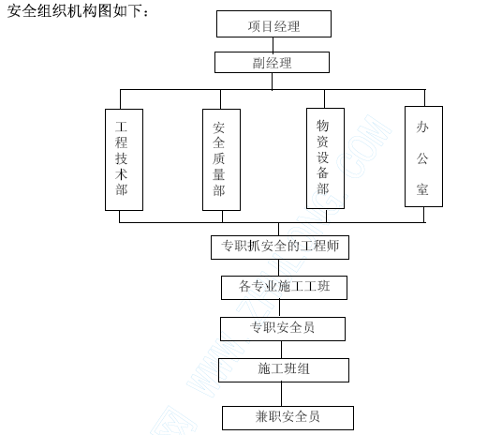
5.3.2 安全管理制度
在安全管理保证体系中，主要建立的管理制度有：
项目法人负责制：安全工作实施公司法人负责制和项目经理负责制。
安全检查制度：建立日常检查制度和每月例行检查制度。
安全责任制度：对所有人员进行安全责任分解，建立岗位安全责任制，持证上岗。
安全教育制度：定期进行安全知识教育和思想教育。
安全审查制度：对重要施工项目的施工方案进行安全审查，组织相关专业技术进行评审。
安全事故报告制度：发生安全质量事故后，立即报告给公司主管部门、建设单位、监理单位和所在地的劳动部门。
作业安全细则：对各种工程项目制定详细的安全工作细则，作为安全管理制度执行。对从事危险工作岗位的人员进行办理保险。
5.3.3 安全监控网络图
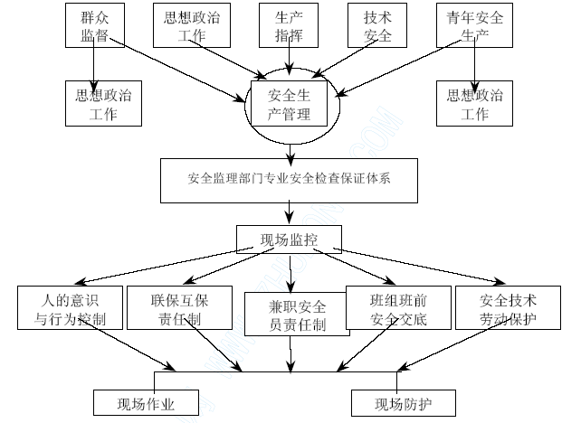
5.3.4 安全保证体系框图
安全管理体系框图详见下页。
5.3.5 主要安全保证措施
5.3.5.1 安全责任
实施全员管理，认真贯彻“安全第一”的方针，建立健全安全保证体系，建立各级安全生产责任制，明确规定各级领导、职能部门、工程技术人员和生产工人在施工生产中的安全责任。
5.3.5.2 安全管理与培训
进行安全教育与培训，增强人的安全生产意识，提高安全生产知识水平。主要包括进行安全思想教育，学习国家劳动保护法规、安全施工管理条例等；进行安全技术、工业卫生的科学知识教育，进行典型经验和事故教训的教育；进行法制教育等。
工前由设计者对操作人员进行详细交底，施工中注意观测临时结构的安全状况。
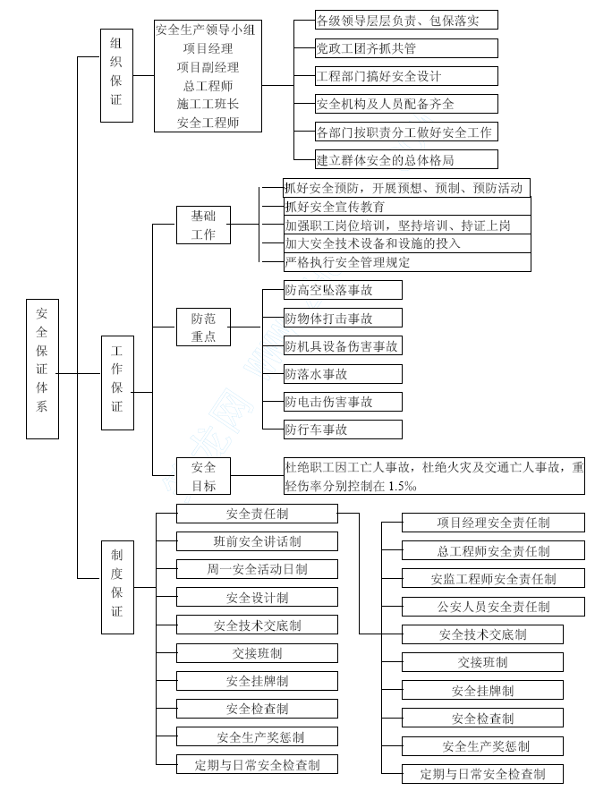
加强消防治安管理：对工地上设置的消防器材要定期维护和检查。
加强用电管理：注意用电安全，现场统一布设电力线路，不准私拉乱接电线，专由电工管理。
5.3.5.3 安全管理措施
加强安全警识：在施工现场周围配备、架立并维护一切必要而合适的警告、危险、禁止等标志牌。
加强机械使用管理：定期检查和维修保养机具设备，保证使用安全，教育司机文明驾驶。
加强临时结构的安全管理：临时结构的施工设计，必须须考虑安全技术。
5.3.5.4 主要工程项目的安全保证措施
(1) 基础施工时，事先做好地下管线的调查，确定其位置深度，防止施工时将其损坏。钻孔桩施工时，先开挖探测，确定无地下管线后再进行钻孔施工。
(2) 墩台施工，四周设作业平台和护栏，悬挂安全网，作业人员上下墩台设置专门扶梯，禁止沿脚手架攀爬。
(3) 安装现浇梁支架时，禁止人员在附近行走，钢丝绳在使用前要检查计算，跨越被交道的支架,在行车道的两侧设置防撞护栏,在前方设简易限宽护栏和安全警示灯，并派专人进行全天候的交通指挥。张拉连续梁时，端头设防护措施，作业人员应站在侧面监护仪表。
(4) 钢箱梁施工时
a.吊梁作业必须用钢丝绳兜底以防落梁事故；
b.工作人员必须在封闭式吊篮内进行接触网上钢箱接头板拼接作业；
c.作业人员的扳手、锤头、撬棍等,必须用绳栓在吊篮内,防止失落；
d.搬运各种器材时,不得横放在钢轨上,以防造成电气信号断路事故。
(5) 梁部施工
对桥梁施工中的辅助结构、支架等结构进行分析检算，确保有足够的安全系数，并采取相应的安全措施。
钻孔桩施工时，钻机加缆风绳，平台牢固、稳定。
吊机横梁移动时，现场由专人负责指挥，缓慢对称进行，并加强观测，就位后及时锚固。砼浇筑过程中操作人员要有明确的分工。分工应稳定，不在操作前临时调换工种，避免技术不熟练而发生意外事故。
起吊机使用前必须进行满载试，吊装设备要定期进行检查和维修。
吊装作业区严禁非工作人员进入，所有人员均不得在起吊和运行的吊物下站立。
梁体吊装、存放、运输时有足够的支撑，防止倾斜。
拖车运梁时，梁端支点要设在规定的范围内，梁的两侧不仅要有牢固的支撑，且运行速度不可太快。
横移落梁时，梁的起落、横移与运送不得同时进行。在梁下落的过程中，要慢速平稳，不得发生急落和冲击现象。
遇下列情况应停止吊运安装作业:
a 梁体构件未达到设计的吊装强度；
b 吊装设备损坏，控制失灵；
c 自然条件恶劣，大雨或6 级以上大风时。
d 操作人员不全，影响工作进行；
e 现场发生事故，尚未处理完毕。

确保文明施工的技术组织措施
1、文明施工管理是全面体现一个企业的现代化管理水平，体现一个企业的总体精神面貌，也是杜绝安全事故发生的治本途径，本公司的宗旨向来就是一手抓生产，一手抓文明施工，两者兼顾，为确保本工程达到省市级文明工地，项目部建立“文明工地”领导小组，全面开展创建文明工地活动，并定期召开文明施工现场会议。
2、对现场场容管理
①建立创建“文明工地”领导小组，建立文明施工责任制，划分区域，明确管理负责人，实行挂牌制，全面开展创建文明工地活动，做到“两通三无五必须”。
②在工程正式开工前邀请工程沿线所涉及的单位以及邻近居民开座谈会，征询对文明施工意见及建议，取得他们的谅解、理解和支持。
③为了加强进入现场施工人员的文明施工意识，组织学习局颁文明施工条件及有关常识，进行上岗教育，讲职业道德、扬行业新风。
④对进场施工的分队、分包队签订文明施工、保证地下管线协议书，建立健全岗位责任制，把文明施工责任落实到实处，提高全体施工人员文明施工自觉性与责任心。
⑤施工区域采用隔离墙与社会道路分离，无条件的路段采用统一、连续的护栏隔离，实施封闭施工。
⑥现场布置合理，材料、物品、机具、土方堆放符合要求。
⑦组建近5 人的文明施工专业小分队对施工现场、环保、疏导交通、护栏的整理及临近通道进行监察，以及排除通道积水及路障，确保平整、畅通、清洁。
经常开展适合本工程特点的便民、利民活动。
⑧工地主要入口设置简朴规整的大门，门旁设立明显的标牌，标明工程名称、施工单位和工程负责人姓名，明确监督电话，接受社会监督。
⑨施工现场应场地平整、道路坚实畅通，并设排水沟，及时平整，清除积土。
⑩现场施工临时水电派专人负责管理，消除长流水、长明灯现象。
○11施工现场的临时设施严格按施工组织设计确定的施工平面布置搭设或埋设整齐。
○12工人操作地点和周围应清洁整齐，做到脚下清，工完场地清。
○13施工现场不乱堆垃圾及余物。在适当的地点设置临时的堆放地，并定期外运。
○14在施工现场设置宣传标语和黑板报，定时更换内容，切实起到表扬先进、促进后进的作用。
○15施工现场禁止居住家属，设置禁令防止居民和小孩到施工现场玩耍。
○16现场使用的机械设备按平面规划的固定位置定点停放，遵守机械安全规程，经常保持机身及周围环境的清洁，做好机械的标记和编号工作。
3、民工管理
要加强工地民工流动人口管理，保持队伍稳定。工地设专人负责工人外出的请假登记制度。没有特殊原因，禁止民工请假外出，减少人员流动。
民工宿舍每间人数、每人床铺面积均按照有关规定执行。
民工生活区应通风良好做好每日的消毒清洁工作。民工食堂做好一日三餐前的消毒工作，多备葱、姜、蒜。
4、施工区卫生管理
①把施工区和生活区划分成若干段，分段包干，建立责任区。施工围墙定期冲洗，施工大门两侧100 米，天天打扫，保持整洁卫生，场地平整，各类物品堆放整齐，道路平坦畅通，无放物、无散落物，做到无积水、无黑臭、无垃圾、有排水设施，生活垃圾和建筑垃圾分开堆放并及时清运。
②设立现场卫生间，卫生间应门窗齐全并有纱窗，坚持天天打扫，禁止随意大小便，发现有此类现象，进行处罚。
③施工现场设置保温桶和开水，共用杯子将进行消毒处理。
5、生活区卫生管理
①制订职工宿舍卫生管理制度，实行室长负责制，规定一周内每天卫生值日名单，并张贴上墙，做到天天有人打扫，保持室内窗明地净，通风良好。
②规定宿舍内保持清洁卫生，清扫出的垃圾倒在指定的垃圾站堆放，并及时清理，
③宿舍内各类物品应堆放整齐，做到整齐美观。
④生活废水设有污水池，做到卫生区内无污水、无污物，废水不乱倒乱流。
⑤一律禁止使用电炉及其他用电加热器具。
⑥办公室的卫生由办公室全体人员轮流值班，负责打扫，排出值班表。
6、食堂卫生管理
①采购食品使用的车辆和容器保持清洁卫生，做到生熟分开，防尘、防蝇、防雨、防晒。
②不采购腐败变质、霉变、生虫、有异味或（食品卫生法）规定禁止生产经营的食品。
③建立管理制度，防止食品接触毒物和不洁物。
④储存食品应隔墙、离地，做好通风、防潮、防虫、防鼠工作。
⑤制售过程中用的刀、案板、盆、碗及盛器、筐、水池、抹布和冰箱等工具严格做到生熟分开。
⑥盛放丢弃食品的桶需加盖并及时清运。
⑦炊管人员必须经过体验，持有健康证，在操作时必须穿戴好工作服、发帽，做到“三白”（白衣、白帽、白口罩），保持清洁整齐，文明操作，不赤背、不光脚，不随地吐痰。
⑧集体食堂的选址远离厕所等不卫生源。
7、厕所卫生管理
①施工现场按规定设置厕所，屋顶墙壁严密，门窗齐全有效，便槽铺设瓷砖，派专人管理。
②制定厕所定期清扫制度：厕所设专人天天冲洗打扫，做到无积垢、垃圾及明显臭味，设有洗手水源。
③制定厕所灭蝇措施：厕所按规定采取冲水措施，定期打药，消灭蝇蛆。

管线保护措施
施工前，应详细阅读、熟悉地下管线图纸等资料，并把保护地下管线措施方案作为重点内容写入实施性施工方案。
建立由项目部的兼职管线员组成的地下管线监护体系，把保护措施、加固方案落到实处。
施工过程中发现管线现状与交底内容、资料不符或直接危及管线安全等异常情况时，应立即通知业主和有关管线单位到场研究，未有结论前，不得擅自处理。
在沟槽开挖前必须挖好样洞，尤其在路口和居民进出口的通道处样洞应加密，摸清地下管线实际走向、埋深、管名等情况，并采用不同标色牌标注。对于地下管线情况不明的地段，应采取人工进行沟槽开挖，严禁机械盲目开挖施工。
管线挖出后，通知业主和管线单位派人监护，共同商量，决定具体加固措施。
一般采用钢丝绳、钢杆花兰螺丝吊固，重要管线必须派人监护，跟踪观测。
横穿道路的管线宜采用槽钢作护梁，采用花兰螺丝悬吊固定，必要时底部衬槽钢加固，根据埋设管线的具体情况，可在下侧设砖墩保护。横穿管道前后各10m范围内沟槽采用钢板桩加固。

降低环境污染及减少噪音的技术组织措施
5.6.1 环境保护措施
1、环境保护目标
本工程的环境保护目标是：“两不破坏”——不破坏景观、不破坏生态；“三不污染”——不造成水质污染、不造成空气污染、不造成噪音污染。
按照我单位在已通过认证的环境管理体系进行本工程的环境保护工作，确保环境保护目标的实现。
2、管理措施
（1）环保管理机构：
建立有关环保管理机构，定期进行环保检查，及时处理违章事宜，并与当地的环保部门建立工作联系，接受社会及有关部门的监督。
（2）环保责任制：
项目部与所属各施工队伍签定环保承诺书，明确各队伍在施工过程中的环境保护责任，建立健全环境保护奖惩制度，奖罚分明，把环境保护工作同施工方的经济利益直接挂钩。
（3）环保检查制度：
在各施工过程中控制各环境因素，在关键施工工序，把环境保护同施工质量检查挂钩，采取环境保护工作一票否决制度，环保不合格，不整改，不准验收交下一道工序。
（4）环保教育：
将公司的环境管理方针、环境管理体系的有关要求、环境知识，通过各种形式传达到每一个员工，增强员工环保意识，使保护环境成为参建职工的自觉行为。
3、技术措施
（1）水土保持：
施工期间始终保持工地的良好排水状态，修建有足够泄水断面的临时排水泄道，并与永久性排水设施相连接，不形成淤积和冲刷。施工道路顶面表面筑成2%的横坡，以利于排水。
（2）防水污染：
施工期的水污染主要来自施工人员的生活污水和生产废水两部分。
生活污水的主要污染物都是易生物降解的有机物，选择较易操作控制的以生物接触氧化为主体的处理工艺。
生产废水经过滤网过滤，通过污水管输入池中沉淀，并做除油处理。
（3）防大气污染：
进入工区的机动车辆消音排烟净化系统一定要完好。施工工区内和工地上的道路每天要不定时打扫，适时进行洒水，特殊范围内的工作人员要戴防尘面罩，控制烟尘与粉尘污染。运输车辆配备两边和尾部挡板，对易飞扬的物料用篷布履盖严，且装料适中，不得超限。
（4）防噪音污染：
机械运输车辆途经居住场所时应减速慢行，不鸣汽喇叭；适当控制机械动力布置密度，条件允许拉开一定空间、减少噪音叠加；设备振动声音较大的，要加设消音罩或消声管，最大可能减少噪声的影响；采取综合治理措施，合理安排施工计划，规定噪声大、冲击性强并伴有强烈振动的活动安排在白天进行；做好现场施工人员的卫生防护工作，如配戴耳塞等。
5.6.2 施工配合措施
在施工中，我单位将顾全大局，坚决服从业主的统一协调，并与相邻施工单位密切配合，共同创造良好的施工环境。
经常向业主和监理工程师汇报施工进展情况，执行业主和监理工程师的统一安排。
我方将积极主动的与业主、监理进行协商施工中遇到的问题，对施工时间及工序衔接上达成一致意见，尊重对方意见，保证施工时不存在扯皮现象。
5.6.3 减少施工现场扬尘的技术方案
工程施工期间，挖掘的泥土通常堆放在施工现场，在天晴又刚好起风的情况下，使临近的建筑物蒙上一层灰尘。为减少扬尘对周围环境的影响，在天气好的时候，对弃土表面洒上一些水，防止扬尘，及时外运弃土，减少堆放时间。
5.6.4 减少噪音的技术方案
施工期间的噪音主要来自施工机械和建筑物材料运输，车辆马达的轰鸣及喇叭的喧闹声。把噪音大的施工机械的施工以及材料运输尽量安排在白天，并尽量减少喇叭声。在夜间一般停止材料运输，并尽量采用低噪音机械，以免影响周围居民休息。

防治沥青砼面早期裂缝和局部沉陷的措施
1、沥青路面出现的裂缝，按其成因不同分为横向裂缝、纵向裂缝和网状裂缝三种类型。横向裂缝是指垂直于行车方向的裂缝。按其成因不同，横向裂缝又可分为荷载型裂缝和非荷载型裂缝两大类。荷载型裂缝由于结构设计不当或施工质量低劣，或由于车辆严重超载致使沥青面层或半刚性基层内产生的拉应力超过近疲劳强度而断裂。非荷载型裂缝是横向裂缝的主要形式，这种裂缝又分沥青面层裂缝和基层反射裂缝。
纵向裂缝产生原因是沥青面层分幅摊铺时，两幅接茬处未处理好，在车辆荷载与大气因素作用下逐渐开裂。
网状裂缝主要是由于压路机的整体强度不足而引起。其原因可能是路面结构设计不合理，路基路面压实度不足，路面材料配合比不当或拌合不均匀等。
2、沥青路面局部沉陷
由于路基压实不足或基层强度和压实度不足，引起路面的沉降变形。
3、沥青路面早期裂缝和局部沉陷的防治措施
3.3 沥青面层施工
混合料应拌合均匀，色泽一致，无成块油团。对明显花白、粗细粒料分离、结块成团、枯焦干散、油重明显过多或过少，送到工地时温度低于规范规定的混合料不得使用，混合料碾压自路边向路中。碾压顺序：接缝处初压→全路初压→全路复压→全部终压。
压路机型的选择：初压轻型，复压重型，终压轻型。压路机应匀速行驶，不得在碾土层上调头、转向或突然刹车。
施工时气温低于5℃时，不宜摊铺沥青混合料。必须在5℃以下摊铺时，应采取以下措施：提高混合料拌和温度；运料车采取覆盖等保温措施：采用高密实度的摊铺机，熨平板加热；摊铺后紧接着碾压，并缩短碾压长度。
遇雨或下层潮湿时，不得摊铺沥青混合料。对未经压实即遭雨淋的沥青混凝土，应全部清除，更换新料。
热拌沥青混凝土路面应待摊铺层完全自然冷却，混合料表面温度低于50℃时，方可开放交通。

冬、雨季施工技术安排
5.8.1 冬季施工的技术方案
为确保工期,须进行冬季施工。冬季施工时，按下面的安排进行施工。
在冬季施工时,首先编制冬季施工方案，报业主和监理工程师审批后才能进行。
施工前,通过气象部门人员随时了解气象变化。在冬季来临前一个月准备充足的冬期施工防护材料。
对砼输送车进行包裹保温；缩短成活工序间隙，并在模板边预设测温孔，随时测定内温；准备好足够的覆盖物，浇捣完成及时覆盖，尤其冬季在挡风面更应覆盖严密，包括模板外侧需盖好；砼表面应及时清扫积雪，防止积雪冻融时吸取砼中热量而使砼产生脱皮现象；及时和气象站联系，遇特大寒流应停止浇捣，若在浇捣好后遇特大寒流侵袭，则应采取燃料加温，蒸汽养护等特殊措施。
冬季施工时，要加强施工机械保养，对水箱、油路管道等润滑部件勤检查，勤更换，防止设备冻坏。
5.8.2 雨季施工的技术方案
本工程施工经过雨季，为确保雨季施工正常，采取以下主要施工措施：
（1）雨季施工成立防洪抗汛领导小组，进行必要的投入，备齐防汛器材，包括抽水泵、草袋、苫布等。准备足够的防雨设施和覆盖用的油布、塑料布等，以便在突然降雨时应用。施工道路采取硬化措施。
（2）掌握天气预报和气候趋势，施工期间与当地气象部门保持经常联系，做好预防和准备工作。加强值勤工作，下雨时工地上必须认真巡查，发现问题立即及时处理。暴雨来临前撤离影响的物资设备或采取防护措施。
（3）机械设备和水泥等材料的存放选择适宜的场地，同时做好防雨、临时排水工作，对运输便道和主要工程做好排水工作，道路路面采用砂砾硬化。
（4）混凝土浇筑避开雨天,混凝土在拌和时随时测定砂、石料含水量，及时调整水灰比。
（5）对各种电器、机具加强监护，设置避雷装置和保险装置。
（6）做好金属材料的防锈，采取放置于材料库（棚）内或采取覆盖措施防止雨淋，同时做好水泥、金属构件和材料的防潮。
（7）雨季来临前，及时疏通河道、沟渠，施工现场设好排水沟。同时积极参加当地的防洪抗汛工作，一切行动听从于业主和当地防汛部门的指挥。
(8) 雨季不能进行钢箱梁拼接施工,来临之前做好钢构件的覆盖工作。
5.8 提高外观质量的技术措施
1、制定严格的内控质量标准，加强细部质量控制。
本工程招标文件明确提出质量要求为合格。如果我单位中标，我单位将根据本企业的技术水平和类似工程施工经验，对本工程所用的质量验收标准进行仔细研究，制定出企业内部自控质量检验评定标准(要求需高于国家或部颁质量检验评定标准)，以确保质量等级达到优良，力争创杯。
对一些部颁质量检验评定标准中没有规定需验收的，但对工程外观质量有影响的细部项目，我公司将在内控质量检验标准中增加该项内容，加强对工程细部质量的控制，提高工程的外观质量。
2、严格控制原材料、成品、半成品的质量
严格按设计规范要求进行配合比设计，工程所有的水泥、砂石料等的供货单位一经确定不得随意更换。所有材料进场必须有质保单或试验报告，进场后按规定的数量进行抽检。对平侧石、预制人行道板等进场要100%进行外观、尺寸检查，不符合要求的坚决退回。
3、精心组织、精心施工、及时养护
每道工序都必须编制详细科学的施工方案。施工前必须对有关人员进行详细交底，使所有施工人员都能做到心中有数。工序完成后，需进行养护的(如混凝土浇筑完毕后)，应注意及时进行养护。
5、加强对成品的保护工作
沥青面层养护期间，必须在周围做好围护工作，并立好警示标志，防止在未达到规定强度前受践踏或其它损坏。混凝土拆模时应小心，不要将棱角碰掉，立柱拆模后应用塑料布包裹进行保护。
应做到责任到施工班组，谁施工谁保护，加强成品保护意识，不破坏已施工完毕部位的外观质量。

施工总平面布置
根据现场勘察情况，施工区域为沟渠、水稻田及水塘，结合本工程量分布及总体施工方案要求，进行施工现场平面及临时工程的规划。

现场规划与临时工程
1.队伍驻地
项目部建设采用搭设彩钢板房，建立标准化办公和生活营地，项目部院内的空地植草种花，加强驻地文明景观建设。生活用房设置主要包括食堂、宿舍、会议室、澡堂及厕所等。本工程共需临时生活及办公房屋面积6000m²。施工队伍平面布置见附图。
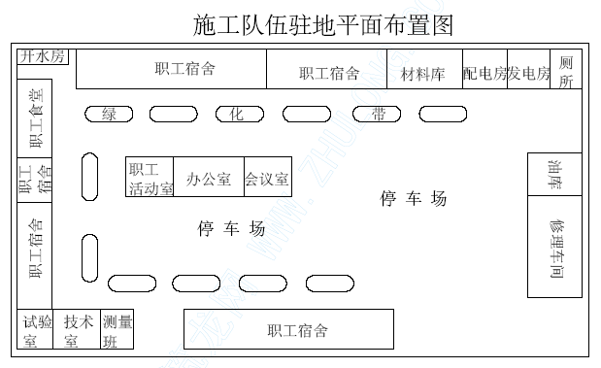
说明:
房屋用活动板房及大块石棉瓦组装而成，用于施工队伍驻地。
2.施工便桥
在通往主墩施工处两端各设钢便桥1 座，长70m，钢管桩基础，六四式军用梁桥面。
3.施工生产用水
本工程施工用水采用自来水，在使用前必须先做水质化验。
4.临时用电
本标段临时用电主要采用地方高压电，需在基层拌和站设315KVA 变压器一台，同时需架设临时电力线路共1.2km，用于管道施工。另须配备2 台220KW发电机，以备停电时使用。
5.临时用地
本标段施工队驻地、料场等需临时用地约10 亩。
9.临时通讯
本地通讯较发达，沿线均有通讯线路，中标后，项目部、施工队安装程控电话，主要管理及技术人员配备手机，以保证与业主、监理、设计单位联系。
并配备微机、联接互联网，进行网络化管理。

施工平面布置见下页图
（总平面布置图）
(略)

7 农民工工资支付保障措施
建立民工工资发放管理小组，专门负责有关民工工资的发放问题，小组由项目经理任组长、项目财务部部长任副组长，组员由各施工队主管及财务人员组成。
加强财务管理，项目部建立民工工资台帐，每月由施工队上报民工应得工资情况，并由民工本人签字认可，然后由项目部财务人员核实并做册，亲自到施工队发给民工本人，并把成本计入施工队，以最大限度保障民工的合法权益。
当施工队和民工之间就工资问题存在争议时，由项目部本着实事求是和保护弱势群体的原则进行仲裁，并监督执行仲裁的实施。
选配财务经验丰富的会计师，主持工程资金的筹集和合理使用。
压缩非生产性开支，全力保障有限的资金用于工程和职工的工资发放上。

项目管理班子配备
表5 项目管理班子配备情况表
(略)

